

Báo cáo bài tập 5 ( Chương 6 + 7 )
Cơ sở lập trình với GenAI

Môn học: Seminar chuyên đề
GV hướng dẫn : TS. Đỗ Như Tài
Lớp : DCT122C3 – Mã học phần: 841482
Sinh viên : Lê Hồng Phát – 3122411145
Trương Phú Kiệt – 3122411109
Trà Đức Toàn – 3122411217
Lê Ngọc Hiệp – 3122411053

Thành phố Hồ Chí Minh , tháng 3 năm 2026

Mục lục
Chương 6 : Đằng sau hậu trường: Cách ChatGPT, GitHub Copilot và Các LLM khác hoạt động 3
1.Giới thiệu 3
2. Cách tiếp cận thống kê đối với ngôn ngữ 3
2.1. Dẫn nhập: Sự nhầm lẫn phổ biến về Trí tuệ Nhân tạo 3
2.2. Nguồn dữ liệu thực nghiệm: Bộ dữ liệu Reuters-21578 4
2.3. Các cấp độ dự đoán dựa trên xác suất 4
2.4. Sự bùng nổ của ngữ cảnh: Phương pháp N-gram 6
2.5. Kết luận và Bản chất của "Trí tuệ nhân tạo" 7
3. Mở rộng từ chữ cái sang từ 8
4. Mô hình ngôn ngữ nhỏ và lớn 8
4.1. Word2vec 8
4.2. Deep Learning và Transformer 8
5. Các cách cải thiện đầu ra của LLM 9
5.1. Prompt engineering 9
5.2. Thêm ngữ cảnh 9
5.3. Cung cấp ví dụ 10
5.4. Fine-tuning 10
5.5. Retrieval-Augmented Generation (RAG) 10
6. Hạn chế của LLM 10
7. ChatGPT 11
8. GitHub Copilot 11
9. So sánh ChatGPT và GitHub Copilot 12
10. Kết luận 13
Chương 7: Đọc và hiểu cơ sở mã với GenAI 16
1. Mở đầu 16
2. Mục tiêu của chương 16
3. Yêu cầu kỹ thuật 17
4. Đọc và hiểu cấu trúc code base 17
4.1. Từ code snippet đến code base hoàn chỉnh 17
4.2. Vai trò của từng thành phần 18
5. Giới thiệu khoảng cách Manhattan 18
5.1. Khái niệm 18
5.2. Cài đặt đơn giản trong Python 18
6. Manhattan distance cho ma trận 19
6.1. Mở rộng lên dữ liệu nhiều chiều 19
6.2. Cài đặt hàm tính khoảng cách Manhattan cho DataFrame 20
7. Sử dụng LLM để giải thích mã nguồn 21
7.1. GitHub Copilot với lệnh /explain 21
7.2. ChatGPT để giải thích mã theo yêu cầu 24
7.3. OpenAI API cho giải thích tự động hóa 26
8. Giải thích các tệp không thuộc business logic 29
8.1. Giải thích toàn bộ file requirements.txt 29
8.2. Giải thích Dockerfile 29
8.3. ChatGPT và OpenAI API với non-project files 32
9. Ứng dụng GenAI để Đọc hiểu Mã Nguồn Thông qua Debugging 35
9.1. Đặt vấn đề 35
9.2.Giải pháp Cốt lõi 35
9.3. Lựa chọn Công cụ GenAI Phù hợp 36
9.4. Quy trình Thực hiện Chi tiết 36
10. So sánh GitHub Copilot, ChatGPT và OpenAI API 39
11. Nhận xét và đánh giá 40
12. Kết luận 42
Tài liệu tham khảo 45

Chương 6 : Đằng sau hậu trường: Cách ChatGPT, GitHub Copilot và Các LLM khác hoạt động
Mặc dù trọng tâm của các tài liệu thực hành thường hướng đến việc ứng dụng trực tiếp các mô hình AI tạo sinh (GenAI) vào lập trình, việc hiểu rõ cơ chế hoạt động cốt lõi của chúng cũng đóng vai trò vô cùng quan trọng. Các công cụ nổi bật hiện nay như ChatGPT, OpenAI API và GitHub Copilot đều được xây dựng dựa trên các Mô hình ngôn ngữ lớn (LLM) – nền tảng đã thúc đẩy sự trỗi dậy mạnh mẽ của GenAI không chỉ trong lĩnh vực công nghệ mà còn trên nhiều ngành công nghiệp khác. Thông qua việc nắm bắt cách thức hoạt động của LLM, chúng ta có thể nhận biết được khi nào chúng phát huy hiệu quả tốt nhất, hiểu rõ những hạn chế tiềm ẩn, và đánh giá đúng vai trò của nghệ thuật đặt câu lệnh (prompting), từ đó tối đa hóa mức độ thành công khi ứng dụng GenAI. Để làm nền tảng cho báo cáo này, phần mở đầu sẽ giới thiệu các khái niệm trọng tâm bao gồm: phương pháp thống kê trong việc tìm kiếm các thành phần ngôn ngữ tương đồng, sự khác biệt giữa mô hình ngôn ngữ nhỏ và lớn, các kỹ thuật cải thiện chất lượng đầu ra của LLM, những điểm hạn chế hiện tại của chúng, cùng với cái nhìn tổng quan về hai công cụ tiêu biểu là ChatGPT và GitHub Copilot.

1.Giới thiệu
Chương 6 giải thích cách hoạt động cơ bản của các mô hình ngôn ngữ lớn (LLMs) như ChatGPT, OpenAI API và GitHub Copilot. Mục tiêu của chương là giúp người đọc hiểu bản chất phía sau các công cụ AI tạo sinh, từ đó biết khi nào nên sử dụng chúng, nhận ra các hạn chế của chúng và áp dụng cách đặt câu lệnh hiệu quả hơn.
Chương bắt đầu từ một ví dụ thống kê đơn giản dự đoán chữ cái tiếp theo, sau đó mở rộng sang mô hình dự đoán từ, giới thiệu word2vec và Transformer, rồi trình bày các cách cải thiện hiệu suất đầu ra của LLM. Cuối cùng, chương phân tích hạn chế của LLM, đồng thời giới thiệu vai trò của ChatGPT và GitHub Copilot trong thực tế.

2. Cách tiếp cận thống kê đối với ngôn ngữ

2.1. Dẫn nhập: Sự nhầm lẫn phổ biến về Trí tuệ Nhân tạo
Trong kỷ nguyên bùng nổ của ChatGPT và các mô hình ngôn ngữ lớn (LLM), người dùng phổ thông thường có xu hướng nhân cách hóa máy tính. Họ đặt ra những câu hỏi như: "Mô hình này hiểu bao nhiêu phần trăm kiến thức nhân loại?" hay "Nó có thực sự suy nghĩ không?".
Thực tế, để hiểu cách LLM vận hành, chúng ta cần bóc tách lớp vỏ "trí tuệ" để quay về với nền tảng cốt lõi: Xác suất thống kê. Báo cáo này sử dụng bài toán dự đoán chữ cái kế tiếp để minh chứng rằng: Ngôn ngữ có thể được tái tạo chỉ bằng các con số mà không cần đến sự hiểu biết thực sự về ngữ pháp, âm vị học hay ý nghĩa thực tế.

2.2. Nguồn dữ liệu thực nghiệm: Bộ dữ liệu Reuters-21578
Để xây dựng một mô hình thống kê đáng tin cậy, chúng ta cần một kho văn bản (corpus) đủ lớn. Trong nghiên cứu này, bộ dữ liệu Reuters-21578 từ Kho lưu trữ Machine Learning UCI được lựa chọn với các thông số sau:
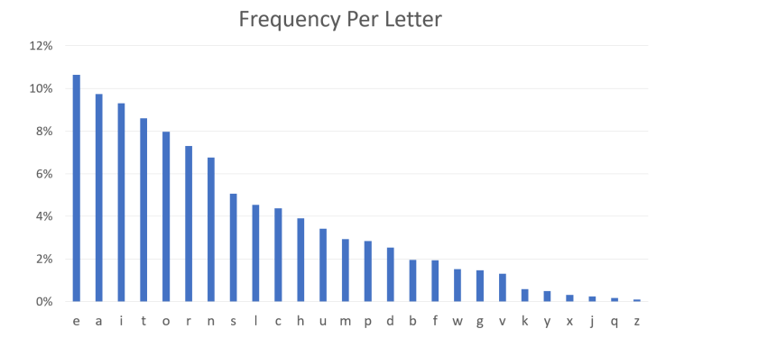
- Quy mô: Bao gồm 21.578 bài báo tin tức từ hãng tin Reuters.
- Tổng dung lượng: Chứa hơn 15 triệu ký tự đơn lẻ.
- Tiền xử lý: * Chuyển toàn bộ văn bản về dạng chữ thường (lowercase).
  - Tập trung vào 26 chữ cái tiếng Anh và khoảng trắng.
  - Loại bỏ các ký tự đặc biệt, số và dấu câu để đơn giản hóa mô hình ban đầu.

2.3. Các cấp độ dự đoán dựa trên xác suất

2.3.1. Cấp độ 0: Xác suất độc lập (Unigram)
Ở cấp độ này, chúng ta chỉ quan tâm đến tần suất xuất hiện của từng chữ cái riêng lẻ trong toàn bộ 15 triệu ký tự mà không quan tâm đến thứ tự của chúng.
- Quy luật: Tần suất chữ cái thường tuân theo một phân phối nhất định (Ví dụ: chữ 'e' luôn xuất hiện nhiều nhất, kế đến là 't', 'a').
- Phương pháp lấy mẫu: Tạo một số ngẫu nhiên từ 0 đến 100%. Nếu số đó rơi vào khoảng xác suất của chữ 'e' (khoảng 12%), ta chọn 'e'.
- Kết quả thực nghiệm: wwu tte dn gfs l rre oas...
- Nhận xét: Các chuỗi ký tự tạo ra hoàn toàn vô nghĩa. Mặc dù tần suất các chữ cái giống với tiếng Anh, nhưng vì thiếu ngữ cảnh (context), chúng không thể tạo thành từ.

2.3.2. Cấp độ 1: Xác suất có điều kiện đơn (Bigram)
Ngữ cảnh bắt đầu được đưa vào mô hình thông qua khái niệm xác suất có điều kiện: $p(x∣y)$, tức là xác suất chữ cái $x$xuất hiện khi biết rằng chữ cái $y$vừa xuất hiện ngay trước đó.
Công thức toán học:
$$p(x∣y)=\frac{p(x∩y)}{p(y)}$$
Trong đó:
- $p(x∣y)$: xác suất xuất hiện của $x$khi đã biết $y$xuất hiện trước đó;
- $p(x∩y)$: xác suất hai chữ cái $y$và $x$xuất hiện liên tiếp;
- $p(y)$: xác suất xuất hiện của chữ cái $y$.
Ví dụ điển hình:
Trong tiếng Anh, sau chữ cái q gần như luôn là chữ cái u. Qua thống kê trên tập dữ liệu Reuters, xác suất $p(u∣q)$đạt tới 90,3%.
Chữ cái hiện tại | Chữ cái kế tiếp dự kiến | Xác suất
q | u | 90.3%
q | t | 7.6%
q | i | 1.1%
t | h | Cao (th, tion,...)
- Kết quả: Xuất hiện các từ ngắn có nghĩa như "it", "as", "mag", nhưng phần lớn vẫn là các cấu trúc lai tạp không có thực.
Bảng xác suất chuyển đổi (Transition Matrix):
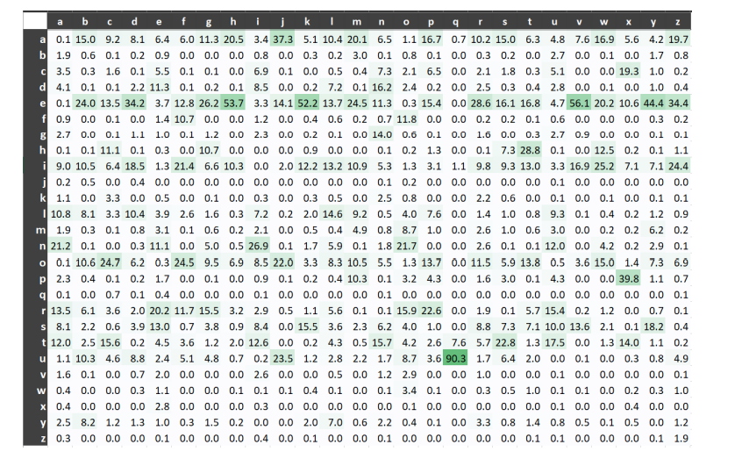
Mô hình bigram xây dựng một ma trận xác suất chuyển đổi kích thước 26 × 26 tương ứng với 26 chữ cái trong bảng chữ cái tiếng Anh. Mỗi phần tử trong ma trận biểu diễn xác suất một chữ cái xuất hiện ngay sau một chữ cái khác.

2.4. Sự bùng nổ của ngữ cảnh: Phương pháp N-gram
Khi xây dựng mô hình ngôn ngữ, một trong những yếu tố quan trọng nhất là độ dài ngữ cảnh (context window), tức là số lượng ký tự (hoặc từ) phía trước được sử dụng để dự đoán ký tự tiếp theo.
Trong phương pháp N-gram, mô hình sẽ ước lượng xác suất của ký tự tiếp theo dựa trên n ký tự trước đó. Khi giá trị n tăng lên, mô hình có nhiều thông tin hơn về ngữ cảnh, từ đó độ chính xác của dự đoán tăng lên đáng kể.
Tuy nhiên, sự cải thiện này không diễn ra tuyến tính mà có xu hướng tăng theo cấp số nhân, đồng thời kéo theo chi phí tính toán và lưu trữ cũng tăng rất nhanh.
Độ dài ngữ cảnh (j) | Xác suất | Đặc điểm
j = 2 | P(next | char1, char2) | Ngữ cảnh ngắn, mô hình đơn giản, độ chính xác thấp
j = 3 | P(next | char1, char2, char3) | Bắt đầu nắm được cấu trúc cơ bản của chuỗi
j = 4 | P(next | 4 ký tự trước) | Dự đoán tốt hơn, giảm sự mơ hồ
j = 6 | P(next | 6 ký tự trước) | Ngữ cảnh dài, độ chính xác cao nhưng chi phí rất lớn
Phân tích độ phức tạp dữ liệu
Khi độ dài ngữ cảnh trong mô hình N-gram tăng lên, mô hình không chỉ trở nên “thông minh” hơn mà còn phải đối mặt với một vấn đề quan trọng: sự bùng nổ về số lượng trạng thái cần lưu trữ.
Cụ thể, mỗi khi ta thêm một ký tự vào ngữ cảnh, số lượng tổ hợp có thể xảy ra sẽ tăng lên rất nhanh. Điều này là do mỗi vị trí trong chuỗi đều có thể nhận một trong nhiều giá trị khác nhau, và các khả năng này kết hợp với nhau theo dạng nhân.
Giả sử bảng chữ cái gồm 26 ký tự (từ a đến z), ta có thể thấy rõ sự gia tăng này như sau:
- Với 1 ký tự trước, mô hình chỉ cần xét 26 khả năng khác nhau → tương ứng 26 trạng thái.
- Với 2 ký tự trước, mỗi ký tự có 26 khả năng → tổng số tổ hợp là 26 × 26 = 676 trạng thái.
- Với 3 ký tự trước, số tổ hợp tiếp tục nhân lên → 26 × 26 × 26 = 17,576 trạng thái.
- Tổng quát, với n ký tự trước, số trạng thái sẽ là 26 mũ n (26^n).

2.5. Kết luận và Bản chất của "Trí tuệ nhân tạo"
Từ các phân tích trên, chúng ta rút ra những luận điểm quan trọng về cách các mô hình như ChatGPT vận hành:
- Dự đoán dựa trên sự lặp lại: Mô hình không "học" luật ngữ pháp. Nó chỉ đơn giản là nhận thấy rằng trong hàng tỷ văn bản, sau cụm từ "How are" thường là từ "you".
- Sự trỗi dậy của ý nghĩa (Emergence): Khi cửa sổ ngữ cảnh đủ lớn (trong các LLM hiện đại, ngữ cảnh có thể lên đến hàng trăm nghìn từ), các quy luật phức tạp như logic, lập luận và phong cách viết tự động xuất hiện từ các mối liên hệ thống kê.
- Mô hình không lưu trữ sự thật: LLM không lưu trữ các tệp tin kiến thức. Nó chỉ lưu trữ các trọng số (weights) – chính là các xác suất thống kê đã được tối ưu hóa.
- Giới hạn của thống kê: Dù dữ liệu có lớn đến đâu, nếu chỉ dựa trên thống kê thuần túy, mô hình vẫn sẽ gặp hiện tượng "ảo giác" (hallucination) vì nó chỉ đang chọn từ có xác suất cao nhất thay vì hiểu bản chất sự việc.

3. Mở rộng từ chữ cái sang từ
Dù mô hình thống kê hoạt động tương đối tốt với chữ cái, nhưng ngôn ngữ thực tế vận hành ở cấp độ từ. Khi chuyển sang dự đoán từ tiếp theo, số lượng khả năng tăng lên cực lớn. Nếu xét 3 từ trước đó, số tổ hợp có thể lên tới hàng chục nghìn tỷ, vượt xa khả năng lưu trữ và huấn luyện của phương pháp thống kê truyền thống.
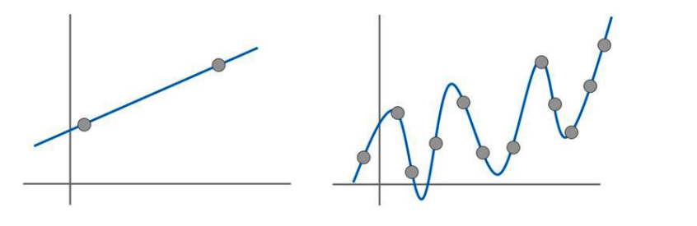
Vì vậy, cần đến các phương pháp AI để giải quyết bài toán này hiệu quả hơn. Đây chính là lý do các mô hình ngôn ngữ hiện đại sử dụng học máy và học sâu thay vì chỉ dựa vào bảng xác suất.

4. Mô hình ngôn ngữ nhỏ và lớn

4.1. Word2vec
Word2vec là một mô hình ngôn ngữ nhỏ được Google phát triển vào năm 2013. Mô hình này dùng mạng nơ-ron đơn giản để học cách dự đoán từ dựa trên ngữ cảnh xung quanh. Điểm quan trọng nhất của word2vec là mỗi từ được biểu diễn bằng một vector số học, gọi là embedding.
Nhờ embedding, mô hình có thể đo được mức độ giống nhau về nghĩa giữa các từ. Đây là bước tiến lớn vì máy tính không còn chỉ nhìn từ như chuỗi ký tự, mà có thể biểu diễn từ dưới dạng toán học để so sánh và xử lý.

4.2. Deep Learning và Transformer
Học sâu là sự mở rộng của mạng nơ-ron với nhiều lớp chồng lên nhau. Các lớp này học những mối quan hệ phức tạp hơn trong dữ liệu. Một cột mốc quan trọng là mô hình Transformer, được giới thiệu năm 2017 trong bài báo Attention is All You Need.
Khác với word2vec chỉ xét các từ lân cận, Transformer học mối quan hệ giữa mọi từ trong câu thông qua cơ chế attention. Nhờ vậy, mô hình hiểu ngữ cảnh tốt hơn nhiều, đặc biệt với các câu dài hoặc cấu trúc phức tạp.
LLM được tạo ra bằng cách huấn luyện các mạng học sâu rất lớn trên khối lượng dữ liệu văn bản và mã nguồn khổng lồ. Chúng dự đoán từ tiếp theo chính xác hơn rất nhiều so với cách tiếp cận thống kê và có thể sinh ra đoạn văn, câu trả lời, hoặc mã lệnh hoàn chỉnh.

5. Các cách cải thiện đầu ra của LLM
Chương nêu ra một số cách phổ biến để làm cho LLM trả lời tốt hơn:

5.1. Prompt engineering
Prompt engineering không chỉ là việc "đặt câu hỏi", mà là một nghệ thuật và khoa học trong việc giao tiếp với AI. Nó là cách tối ưu hóa văn bản đầu vào để "hướng dẫn" mô hình ngôn ngữ lớn (LLM) tạo ra đầu ra chính xác, có giá trị và đúng ý đồ nhất.
- Các thành phần của một Prompt tốt: Thường bao gồm 4 yếu tố:
  - Vai trò (Persona): Đóng vai trò gì? (VD: "Hãy đóng vai một chuyên gia marketing...")
  - Nhiệm vụ (Task): Cần làm gì? (VD: "Hãy viết một bài đăng Facebook dài 200 chữ...")
  - Ngữ cảnh (Context): Hoàn cảnh/thông tin nền là gì? (VD: "Sản phẩm là tai nghe chống ồn hướng tới dân văn phòng.")
  - Định dạng (Format): Kết quả trả về trông như thế nào? (VD: "Trình bày dưới dạng gạch đầu dòng, sử dụng emoji.")
- Tầm quan trọng: Giúp khai thác tối đa sức mạnh của LLM, giảm thiểu tình trạng "ảo giác" (hallucination - mô hình bịa ra thông tin), hạn chế thiên kiến và tiết kiệm thời gian chỉnh sửa cho người dùng.

5.2. Thêm ngữ cảnh
Mô hình ngôn ngữ được huấn luyện trên một lượng dữ liệu khổng lồ trong quá khứ, nhưng chúng không có "trí nhớ dài hạn" về bạn hay tổ chức của bạn.
- Context Window (Cửa sổ ngữ cảnh): Đây giống như "trí nhớ ngắn hạn" của LLM trong một lần trò chuyện. Khi bạn đưa thêm tài liệu (file PDF, đoạn code, quy trình công ty) vào phần chat, bạn đang mở rộng ngữ cảnh trong giới hạn của cửa sổ này (đo bằng token).
- Tại sao cần thiết? LLM suy luận dựa trên xác suất từ ngữ. Khi được cung cấp ngữ cảnh cụ thể, nó sẽ giới hạn vùng tìm kiếm thông tin xung quanh ngữ cảnh đó thay vì đoán mò dựa trên kiến thức chung chung.
- Lưu ý: Việc nhồi nhét quá nhiều ngữ cảnh không cần thiết có thể khiến LLM bị "nhiễu" hoặc bỏ quên thông tin quan trọng (hiện tượng Lost in the middle - quên thông tin ở giữa văn bản dài).

5.3. Cung cấp ví dụ
Đôi khi, giải thích luật lệ dài dòng không bằng việc ném cho cậu trợ lý một bản mẫu. Nếu bạn muốn AI phân loại phản hồi của khách hàng theo một quy chuẩn kỳ lạ của riêng mình, hãy dùng ví dụ.
Ban đầu, bạn có thể thử bắt cậu ấy làm chay mà không có mẫu nào (Zero-shot). Nếu cậu ấy làm sai, bạn nhẹ nhàng chỉ ra một ví dụ: "Này, câu 'Hàng giao chậm quá' thì phân loại là Phàn nàn nhé" (One-shot). Nếu công việc phức tạp hơn, bạn đưa cho cậu ấy xem hẳn một danh sách 5-10 ví dụ khác nhau (Few-shot). AI rất giỏi trong việc nắm bắt nhịp điệu và khuôn mẫu; chỉ cần liếc qua vài ví dụ, nó sẽ tự động điều chỉnh phong cách, giọng điệu và cách trình bày y hệt như những gì bạn ngầm mong muốn mà không cần giải thích dông dài.

5.4. Fine-tuning
Nếu 3 cách trên chỉ là việc bạn hướng dẫn trợ lý ngay tại văn phòng (và cậu ấy có thể quên vào ngày hôm sau), thì Fine-tuning giống như việc bạn bỏ tiền cử cậu ấy đi học một khóa nghiệp vụ chuyên sâu kéo dài vài tháng.
Bạn không cần chế tạo lại một bộ não mới từ đầu (vì việc đó tốn hàng triệu đô la), mà bạn cho cậu ấy đọc và học thuộc hàng ngàn hồ sơ bệnh án, hoặc hàng vạn dòng code mang phong cách đặc thù của công ty. Sau khóa học này, những kiến thức chuyên ngành gai góc nhất đã thấm vào "máu" của AI. Lúc này, mô hình đã biến thành một chuyên gia thực thụ trong một lĩnh vực hẹp, phản xạ tự nhiên với các thuật ngữ khó mà không cần bạn phải mỏi miệng nhắc lại ngữ cảnh mỗi ngày.

5.5. Retrieval-Augmented Generation (RAG)
Dù có học giỏi và nhớ dai đến đâu, kiến thức của AI cũng chỉ dừng lại ở cái ngày nó "tốt nghiệp" (thời điểm cắt dữ liệu), và nó chắc chắn không biết sáng nay công ty bạn vừa ra mắt sản phẩm gì. RAG ra đời như một giải pháp tối thượng: nó cho phép AI làm bài thi dưới hình thức "mở tài liệu".
Khi bạn đặt một câu hỏi hóc búa, hệ thống RAG không bắt AI phải tự nặn ra câu trả lời từ trí nhớ. Thay vào đó, nó cử một người thủ thư siêu tốc tự động chạy vào kho dữ liệu khổng lồ của công ty bạn, rút ra đúng 3 trang tài liệu có chứa thông tin liên quan nhất, rồi mang về đặt lên bàn cho AI đọc. Chỉ sau khi nghiền ngẫm những thông tin "nóng hổi" đó, AI mới tổng hợp và trả lời bạn. Nhờ RAG, AI trở nên trung thực, luôn nắm bắt được dòng chảy thông tin mới nhất và gần như đoạn tuyệt với căn bệnh "ảo giác" (bịa đặt thông tin).

6. Hạn chế của LLM
Dù rất mạnh, LLM vẫn có nhiều hạn chế.
Thứ nhất, LLM không có kiến thức theo kiểu con người hiểu, mà chủ yếu học các mẫu ngôn ngữ. Vì vậy, chúng có thể tạo ra câu trả lời nghe rất hợp lý nhưng thực ra sai.
Thứ hai, LLM có thể gặp hiện tượng hallucination, tức là bịa ra thông tin, tài liệu tham khảo hoặc sự kiện không có thật. Điều này xảy ra khi mô hình không có đủ dữ liệu huấn luyện hoặc suy đoán vượt quá khả năng của nó.
Thứ ba, dữ liệu huấn luyện của mô hình thường bị giới hạn về thời gian và lĩnh vực. Điều đó làm cho mô hình không biết các sự kiện mới, tài liệu nội bộ hoặc kiến thức rất chuyên sâu nếu không được bổ sung ngữ cảnh.
Vì vậy, khi sử dụng LLM, người dùng cần kiểm tra lại thông tin, nhất là trong học tập, nghiên cứu và công việc chuyên môn.

7. ChatGPT
ChatGPT được OpenAI ra mắt vào tháng 11 năm 2022, ban đầu dựa trên GPT-3.5. Điểm nổi bật của ChatGPT là giao diện hội thoại, cho phép người dùng tương tác dễ dàng hơn so với API kỹ thuật.
Một cải tiến lớn của ChatGPT là sử dụng RLHF (Reinforcement Learning from Human Feedback), tức là học tăng cường từ phản hồi của con người. Phương pháp này giúp mô hình trả lời tự nhiên hơn, phù hợp hơn với mong muốn của người dùng, đồng thời tăng khả năng đối thoại và suy luận trong một số tình huống.
ChatGPT là ví dụ tiêu biểu cho việc đưa LLM đến gần người dùng phổ thông, mở rộng ứng dụng AI trong học tập, làm việc và sáng tạo nội dung.

8. GitHub Copilot
GitHub Copilot là công cụ hỗ trợ lập trình được phát triển bởi GitHub, Microsoft và OpenAI. Công cụ này được tối ưu riêng cho mã nguồn, khác với các mô hình GPT thiên về kiến thức tổng quát.
Copilot được huấn luyện thêm trên hàng tỷ dòng mã, tài liệu và chú thích, nên có khả năng:
- gợi ý viết code,
- sửa lỗi,
- tạo test,
- giải thích mã,
- viết comment.
Khi hoạt động trong IDE như VS Code hoặc PyCharm, Copilot sử dụng nội dung file đang mở, prompt của người dùng và các file liên quan làm ngữ cảnh. Nó còn kết hợp với phương pháp RAG để tìm đoạn mã tương tự, sau đó sinh mã từng token một.
Về bảo mật, chương cho biết dữ liệu trao đổi với Copilot được mã hóa, tồn tại tạm thời trong bộ nhớ và không được dùng để huấn luyện lại hệ thống từ mã mà người dùng gửi trong quá trình sử dụng.

9. So sánh ChatGPT và GitHub Copilot
Để hiểu rõ hơn sự khác nhau giữa ChatGPT và GitHub Copilot, có thể so sánh hai công cụ này qua các tiêu chí cụ thể dưới đây:
Tiêu chí | ChatGPT | GitHub Copilot
Nền tảng công nghệ | Dựa trên mô hình ngôn ngữ lớn của OpenAI, được tối ưu cho hội thoại và xử lý ngôn ngữ tự nhiên. | Cũng dựa trên nền tảng mô hình của OpenAI nhưng được tối ưu chuyên sâu cho lập trình và sinh mã nguồn.
Mục đích chính | Hỗ trợ trò chuyện, giải thích, trả lời câu hỏi, tóm tắt, viết nội dung và hỗ trợ nhiều lĩnh vực khác nhau. | Hỗ trợ lập trình viên viết code nhanh hơn, gợi ý đoạn mã, tạo hàm, sửa lỗi và viết test.
Đối tượng sử dụng | Phù hợp với nhiều đối tượng như sinh viên, giáo viên, nhân viên văn phòng, nhà nghiên cứu, lập trình viên và người dùng phổ thông. | Chủ yếu hướng đến lập trình viên, kỹ sư phần mềm, người học lập trình và những người làm việc trực tiếp với mã nguồn.
Môi trường hoạt động | Hoạt động chủ yếu qua giao diện chat trên web hoặc ứng dụng, nơi người dùng nhập câu hỏi và nhận phản hồi dạng hội thoại. | Tích hợp trực tiếp trong các IDE như VS Code, Visual Studio, PyCharm… để hỗ trợ ngay trong quá trình viết code.
Dạng đầu ra | Văn bản tự nhiên, giải thích chi tiết, hướng dẫn từng bước, trả lời câu hỏi hoặc tạo nội dung theo yêu cầu. | Đầu ra chủ yếu là mã nguồn, gợi ý lệnh, đoạn hàm, cấu trúc chương trình, test case hoặc comment cho code.
Khả năng hội thoại | Rất mạnh trong việc duy trì ngữ cảnh hội thoại, giải thích khái niệm, trả lời theo phong cách tự nhiên và linh hoạt. | Có thể hiểu yêu cầu bằng ngôn ngữ tự nhiên nhưng không mạnh bằng ChatGPT về hội thoại dài và giải thích đa chủ đề.
Khả năng sinh mã | Có thể viết code ở nhiều ngôn ngữ lập trình, giải thích code, sửa lỗi và hướng dẫn thuật toán. | Sinh mã mạnh hơn trong thực tế lập trình vì được tối ưu cho ngữ cảnh dự án, file đang mở và luồng làm việc trong IDE.
Mức độ chuyên sâu về lập trình | Tốt ở mức hỗ trợ chung: giải thích cú pháp, thuật toán, ví dụ mẫu, hướng dẫn học tập và debug cơ bản. | Chuyên sâu hơn trong hỗ trợ lập trình thực tế, đặc biệt là autocomplete, hoàn thiện hàm và đề xuất đoạn mã theo ngữ cảnh.
Khả năng hiểu ngữ cảnh | Hiểu ngữ cảnh dựa trên đoạn chat và thông tin người dùng cung cấp trong lời nhắc. | Hiểu ngữ cảnh từ file đang mở, các đoạn code lân cận, comment và đôi khi cả nhiều file trong dự án.
Ứng dụng nổi bật | Học tập, nghiên cứu, viết báo cáo, tóm tắt tài liệu, dịch thuật, lên ý tưởng, giải thích khái niệm và hỗ trợ viết code ở mức tổng quát. | Viết hàm, sinh boilerplate code, gợi ý cú pháp, tạo unit test, hỗ trợ refactor và tăng tốc phát triển phần mềm.
Điểm mạnh lớn nhất | Đa năng, dễ dùng, giao tiếp tự nhiên, phù hợp với nhiều nhu cầu ngoài lập trình. | Tốc độ hỗ trợ lập trình cao, tích hợp trực tiếp vào quy trình làm việc của lập trình viên, giảm thời gian viết mã lặp lại.
Hạn chế | Có thể viết code chưa tối ưu hoặc chưa phù hợp hoàn toàn với ngữ cảnh dự án nếu người dùng mô tả chưa đủ rõ. | Chủ yếu hữu ích trong lập trình, ít phù hợp hơn cho các nhu cầu ngoài code như phân tích lý thuyết hay viết báo cáo dài.
Vai trò có thể hình dung | Giống như một trợ lý AI tổng quát, có thể hỗ trợ trao đổi, giải thích và xử lý nhiều loại công việc trí tuệ. | Giống như một pair programmer, tức là cộng sự lập trình hỗ trợ trực tiếp trong lúc viết mã.
Nhận xét
Từ bảng so sánh trên có thể thấy rằng ChatGPT và GitHub Copilot tuy cùng dựa trên công nghệ LLM của OpenAI nhưng được phát triển theo hai định hướng khác nhau. ChatGPT phù hợp hơn với các nhiệm vụ mang tính tổng quát, đòi hỏi giải thích, trao đổi và xử lý ngôn ngữ tự nhiên. Trong khi đó, GitHub Copilot được thiết kế chuyên biệt cho môi trường lập trình, giúp tăng năng suất viết mã và hỗ trợ trực tiếp cho lập trình viên trong IDE.
Nếu xét trong lĩnh vực học tập và làm việc, ChatGPT phù hợp khi người dùng cần tìm hiểu khái niệm, học lập trình, hỏi đáp hoặc viết nội dung. Ngược lại, GitHub Copilot phù hợp hơn khi người dùng đã bắt tay vào viết phần mềm và cần công cụ hỗ trợ sinh mã nhanh, chính xác và bám sát ngữ cảnh dự án.

10. Kết luận
Qua nội dung của Chương 6, có thể thấy rằng các mô hình ngôn ngữ lớn như ChatGPT, OpenAI API và GitHub Copilot không hoạt động theo cách “hiểu” ngôn ngữ giống con người, mà chủ yếu dựa trên việc học các mẫu xuất hiện trong dữ liệu để dự đoán phần tiếp theo một cách hợp lý nhất. Từ ví dụ thống kê đơn giản với việc dự đoán chữ cái tiếp theo, chương đã từng bước cho thấy rằng khi ngữ cảnh được mở rộng, chất lượng đầu ra cũng được cải thiện rõ rệt. Đây chính là nền tảng tư duy quan trọng để hiểu cơ chế hoạt động của các LLM hiện đại.
Bên cạnh đó, chương cũng giúp làm rõ vì sao các phương pháp thống kê truyền thống không đủ khả năng xử lý ngôn ngữ ở cấp độ từ và câu, đặc biệt khi số lượng tổ hợp ngôn ngữ tăng lên quá lớn. Sự xuất hiện của các phương pháp học máy, word2vec và đặc biệt là kiến trúc Transformer đã mở ra bước tiến vượt bậc trong lĩnh vực trí tuệ nhân tạo. Nhờ khả năng học mối quan hệ giữa các từ trong toàn bộ câu hoặc đoạn văn, các mô hình này có thể tạo ra văn bản, trả lời câu hỏi, giải thích nội dung và sinh mã lập trình với mức độ tự nhiên rất cao.
Tuy nhiên, chương này cũng nhấn mạnh rằng dù mạnh mẽ đến đâu, LLM vẫn tồn tại những giới hạn nhất định. Chúng không phải là cơ sở dữ liệu chính xác tuyệt đối, cũng không phải là một hệ thống có tư duy độc lập hay kiến thức chắc chắn về mọi lĩnh vực. Các mô hình này có thể tạo ra thông tin sai, thiếu chính xác hoặc thậm chí bịa ra dữ kiện khi không có đủ dữ liệu hỗ trợ. Hiện tượng hallucination là một trong những hạn chế nổi bật nhất, và đây cũng là lý do người dùng không nên hoàn toàn phụ thuộc vào đầu ra của AI mà luôn cần kiểm tra, đối chiếu và đánh giá lại thông tin nhận được.
Một điểm quan trọng khác mà chương mang lại là nhận thức về vai trò của người dùng trong việc nâng cao chất lượng phản hồi của mô hình. Kết quả của LLM không chỉ phụ thuộc vào bản thân mô hình mà còn phụ thuộc rất lớn vào cách con người tương tác với nó. Các kỹ thuật như prompt engineering, bổ sung ngữ cảnh, few-shot learning, fine-tuning và retrieval-augmented generation cho thấy rằng người dùng hoàn toàn có thể tác động để mô hình trả về kết quả tốt hơn, chính xác hơn và phù hợp hơn với mục đích sử dụng. Điều này chứng minh rằng kỹ năng sử dụng AI hiệu quả đang trở thành một năng lực quan trọng trong học tập, nghiên cứu và công việc hiện đại.
Ngoài ra, chương cũng làm nổi bật sự khác biệt giữa ChatGPT và GitHub Copilot. Nếu ChatGPT là một công cụ hội thoại mạnh về giải thích, trao đổi và hỗ trợ đa lĩnh vực, thì GitHub Copilot lại được tối ưu chuyên sâu cho lập trình, hỗ trợ sinh mã, sửa lỗi, viết kiểm thử và giải thích code trong môi trường phát triển phần mềm. Sự khác biệt này cho thấy cùng một nền tảng công nghệ LLM nhưng khi được huấn luyện và tối ưu theo từng mục tiêu cụ thể, chúng có thể tạo ra những ứng dụng rất khác nhau và mang lại giá trị thực tiễn lớn trong nhiều lĩnh vực.
Từ góc độ cá nhân, chương 6 không chỉ cung cấp kiến thức nền tảng về cách hoạt động của các công cụ AI phổ biến hiện nay mà còn giúp người đọc hình thành tư duy sử dụng AI một cách đúng đắn hơn. Thay vì xem ChatGPT hay GitHub Copilot như những hệ thống “biết hết mọi thứ”, người học cần hiểu rằng đây là các công cụ dự đoán ngôn ngữ rất mạnh, nhưng vẫn cần sự định hướng, giám sát và kiểm chứng từ con người. Khi hiểu rõ bản chất đó, chúng ta sẽ biết tận dụng điểm mạnh của AI để tăng hiệu quả làm việc, học tập và sáng tạo, đồng thời hạn chế được các rủi ro do thông tin sai lệch hoặc lạm dụng công nghệ.
Tóm lại, Chương 6 đóng vai trò rất quan trọng trong việc giúp người đọc hiểu sâu hơn về nền tảng phía sau làn sóng AI tạo sinh hiện nay. Chương không chỉ giải thích cơ chế hoạt động của LLM một cách dễ tiếp cận mà còn chỉ ra các phương pháp cải thiện hiệu suất, những hạn chế cần lưu ý và ứng dụng thực tế của ChatGPT cũng như GitHub Copilot. Đây là cơ sở cần thiết để bất kỳ ai sử dụng AI trong học tập, nghiên cứu hay phát triển phần mềm có thể tiếp cận công nghệ này một cách hiệu quả, chủ động và có trách nhiệm hơn.

Chương 7: Đọc và hiểu cơ sở mã với GenAI

1. Mở đầu
Trong quá trình phát triển phần mềm, việc viết một đoạn mã riêng lẻ chỉ là một phần rất nhỏ của công việc. Trên thực tế, lập trình viên thường phải làm việc với toàn bộ code base, bao gồm các tệp mã nguồn chính, các thư mục dự án như /src, các tệp quản lý phụ thuộc như requirements.txt, các tệp cấu hình môi trường như Dockerfile, cũng như tài liệu hướng dẫn như README.md. Vì vậy, khả năng đọc, hiểu và phân tích code base là một kỹ năng rất quan trọng.
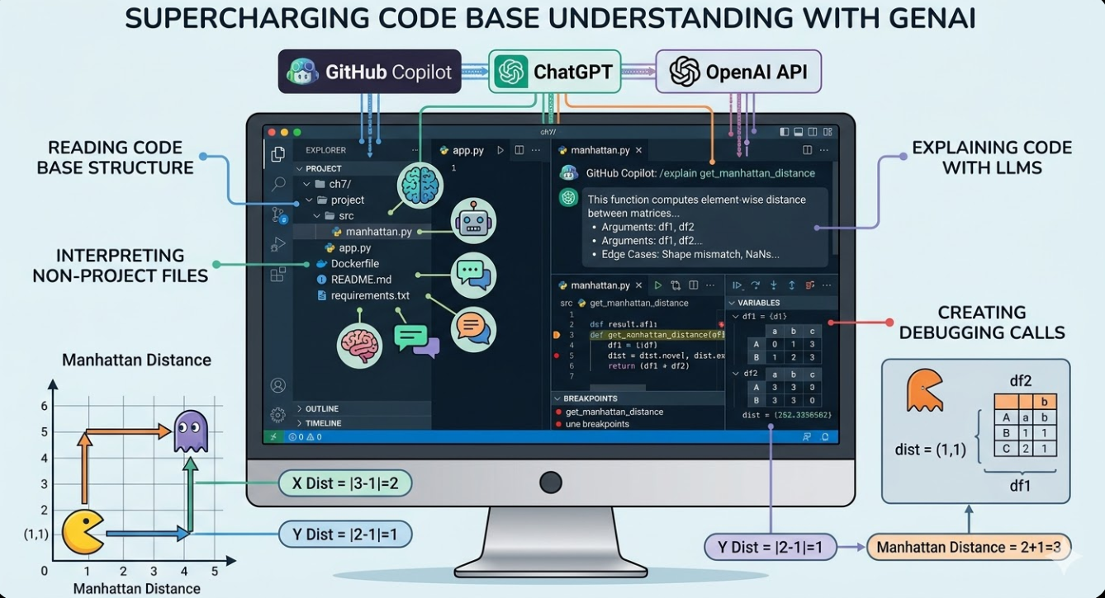
Chương 7 của tài liệu tập trung vào việc khai thác sức mạnh của GenAI để hỗ trợ quá trình đọc hiểu mã nguồn. Cụ thể, chương trình bày cách sử dụng GitHub Copilot, ChatGPT và OpenAI API để giải thích mã, hiểu các tệp không phải mã nguồn chính, cũng như sinh ra các lời gọi hàm với tham số mẫu nhằm hỗ trợ debug và phân tích hành vi của chương trình.
Ví dụ trung tâm trong chương là một code base nhỏ dùng để tính khoảng cách Manhattan giữa hai ma trận biểu diễn dưới dạng pandas DataFrame. Thông qua ví dụ này, tác giả cho thấy GenAI không chỉ hỗ trợ viết mã mà còn đóng vai trò như một công cụ giúp lập trình viên học nhanh một dự án mới, hiểu cấu trúc dự án, nắm được luồng dữ liệu và khám phá logic nghiệp vụ.

2. Mục tiêu của chương
Chương 7 hướng đến các mục tiêu chính sau:
- Hiểu được cách đọc và phân tích cấu trúc của một code base.
- Sử dụng các công cụ GenAI để giải thích mã nguồn Python.
- Phân tích và hiểu được vai trò của các tệp không thuộc business logic như Dockerfile, requirements.txt, README.md.
- Tạo các lời gọi hàm với tham số mẫu để hỗ trợ debug và khám phá hành vi của mã.
- So sánh ưu, nhược điểm của GitHub Copilot, ChatGPT và OpenAI API trong việc hỗ trợ đọc hiểu code

3. Yêu cầu kỹ thuật
Để thực hành hiệu quả nội dung chương này, người học cần chuẩn bị:
- Tài khoản GitHub Copilot
- Một IDE như VS Code hoặc PyCharm
- Tài khoản OpenAI có quyền truy cập OpenAI API
- Truy cập vào repository của cuốn sách:
https://github.com/PacktPublishing/Supercharged-Coding-with-Gen-AI
- Môi trường ảo (virtual environment) được thiết lập sẵn trong IDE
- API token của OpenAI
Những yêu cầu trên cho thấy chương này không chỉ mang tính lý thuyết mà còn nhấn mạnh vào thực hành với công cụ thật.

4. Đọc và hiểu cấu trúc code base

4.1. Từ code snippet đến code base hoàn chỉnh
Ở các chương trước, nội dung chủ yếu xoay quanh các đoạn mã nhỏ nằm trong một file Python đơn lẻ. Tuy nhiên, trong môi trường thực tế, lập trình viên thường phải tiếp cận một dự án gồm nhiều thành phần. Do đó, chương này chuyển trọng tâm sang việc sử dụng GenAI để đọc và hiểu toàn bộ cấu trúc của một code base.
Ví dụ trong chương sử dụng thư mục ch7/ với cấu trúc như sau:
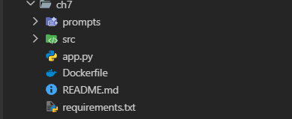

4.2. Vai trò của từng thành phần
- app.py: là điểm vào (entry point) của ứng dụng, chịu trách nhiệm xử lý các HTTP POST request và chuyển tiếp đến logic nghiệp vụ.
- src/manhattan.py: chứa phần business logic cốt lõi, cụ thể là hàm tính khoảng cách Manhattan.
- Dockerfile: mô tả cách xây dựng container để chạy ứng dụng.
- requirements.txt: liệt kê các thư viện cần thiết như pandas và flask.
- README.md: cung cấp tài liệu hướng dẫn sử dụng dự án.
Thông qua việc quan sát cấu trúc này, người học có thể thấy rằng hiểu một dự án không chỉ là đọc mã nguồn chính, mà còn là nắm được các tệp hỗ trợ giúp dự án vận hành.

5. Giới thiệu khoảng cách Manhattan

5.1. Khái niệm
Khoảng cách Manhattan là tổng các độ chênh lệch tuyệt đối theo từng chiều giữa hai điểm. Trong không gian hai chiều, công thức là:
$$\text{Manhattan Distance}=∣x_{2}-x_{1}∣+∣y_{2}-y_{1}∣$$
Ví dụ, nếu Pacman ở vị trí (1,1) và ma ở vị trí (3,2), thì khoảng cách Manhattan là:
$$∣3-1∣+∣2-1∣=2+1=3$$
Khái niệm này rất trực quan vì nó mô tả kiểu di chuyển chỉ theo chiều ngang và dọc, giống như đi trên lưới đường phố Manhattan.

5.2. Cài đặt đơn giản trong Python
Chương cung cấp một ví dụ cơ bản dùng tuple hai chiều:
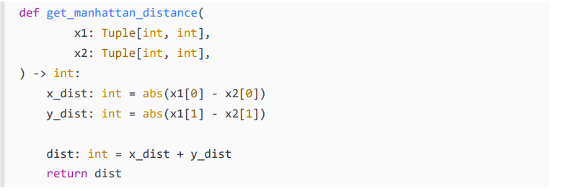

6. Manhattan distance cho ma trận

6.1. Mở rộng lên dữ liệu nhiều chiều
Khoảng cách Manhattan không chỉ áp dụng cho điểm 2 chiều mà còn có thể mở rộng cho dữ liệu nhiều chiều, ví dụ như ma trận hoặc ảnh số. Trong Python, cách biểu diễn thuận tiện là dùng pandas DataFrame.
Ví dụ DataFrame:
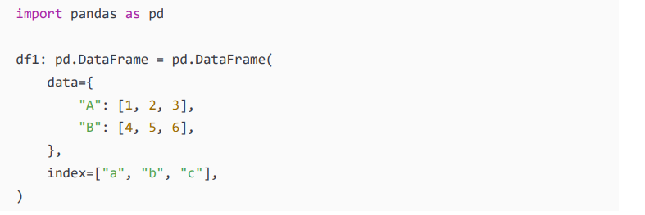

6.2. Cài đặt hàm tính khoảng cách Manhattan cho DataFrame
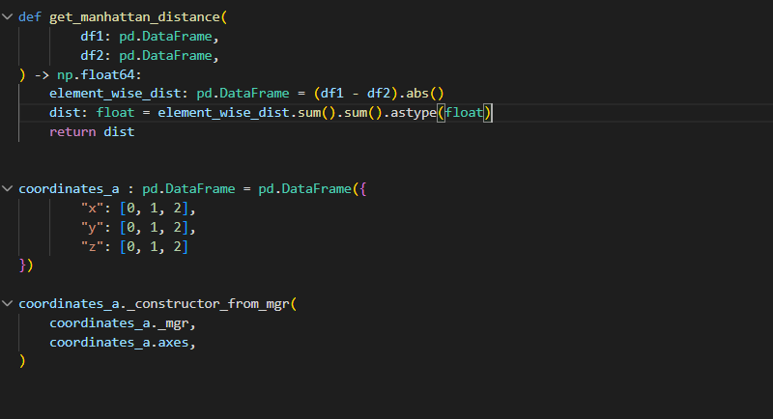
Quy trình xử lý gồm:
- Trừ hai DataFrame theo từng phần tử.
- Lấy trị tuyệt đối của từng phần tử.
- Cộng tất cả giá trị lại bằng hai lần .sum().
- Chuyển kết quả sang float.
Ví dụ với hai ma trận:
$$A=\left[\begin{matrix}1 & 3 \\ 2 & 4\end{matrix}\right],B=\left[\begin{matrix}5 & 7 \\ 6 & 8\end{matrix}\right]$$
Ta có:
$$∣5-1∣+∣6-2∣+∣7-3∣+∣8-4∣=16$$
Qua đó, người học thấy được business logic cốt lõi của code base là tương đối đơn giản, nhưng vẫn đủ để minh họa cách GenAI hỗ trợ việc đọc hiểu mã.

7. Sử dụng LLM để giải thích mã nguồn

7.1. GitHub Copilot với lệnh /explain

7.1.1. Vượt Ra Ngoài Giới Hạn Của Code Completion
Nếu như tính năng tự động gợi ý code (code completion) đóng vai trò như một người thợ xây miệt mài tạo ra sản phẩm, thì lệnh /explain lại hóa thân thành một nhà phân tích mã nguồn tận tụy. Thay vì sinh ra code mới, sứ mệnh cốt lõi của nó là phiên dịch logic.
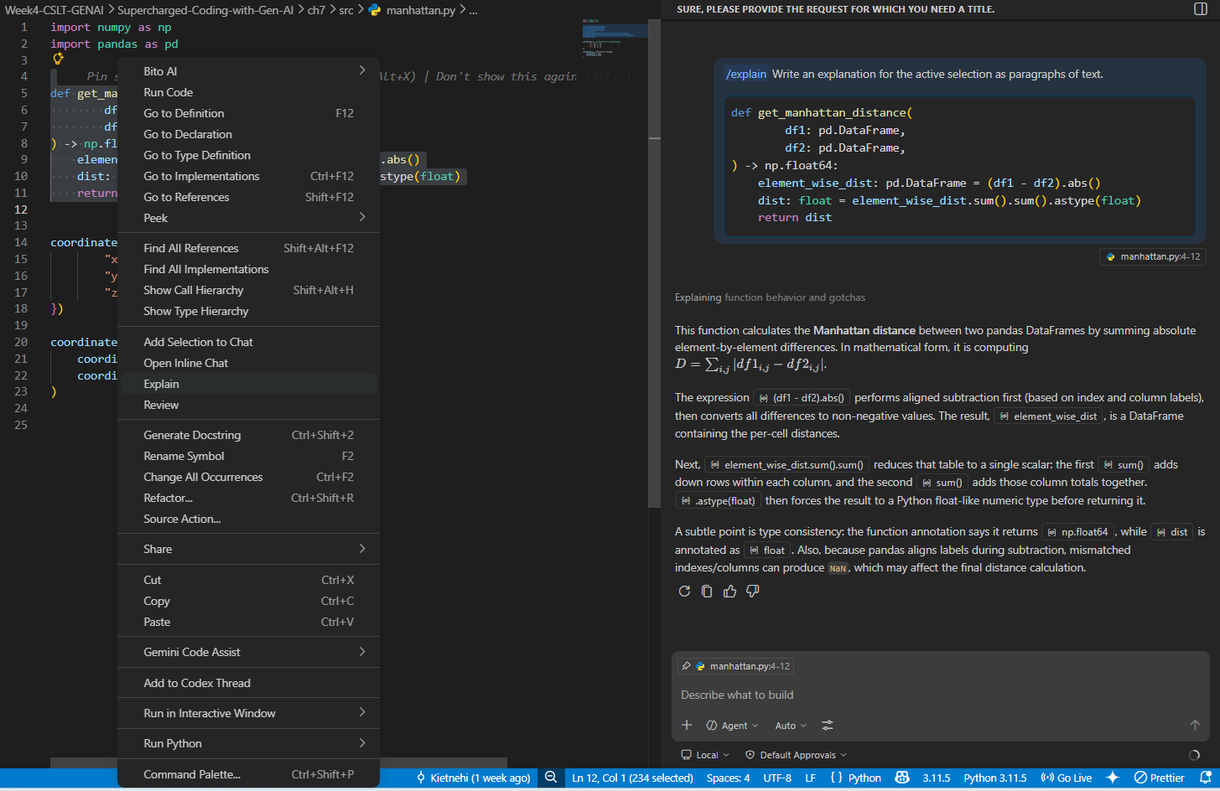
Lệnh này tập trung mổ xẻ cấu trúc của các đối số (arguments), theo dõi sự biến thiên của dòng chảy dữ liệu (data transformations) bên trong hàm, và làm rõ bản chất của giá trị trả về (return values). Điểm sáng của công cụ này nằm ở tính linh hoạt: nó có thể hoạt động độc lập để đưa ra cái nhìn tổng quan, hoặc kết hợp với các chỉ thị cụ thể để thực hiện những pha "đào sâu" vào lõi hệ thống.

7.1.2. Trải Nghiệm Thực Tế Chéo Nền Tảng (Cross-IDE)
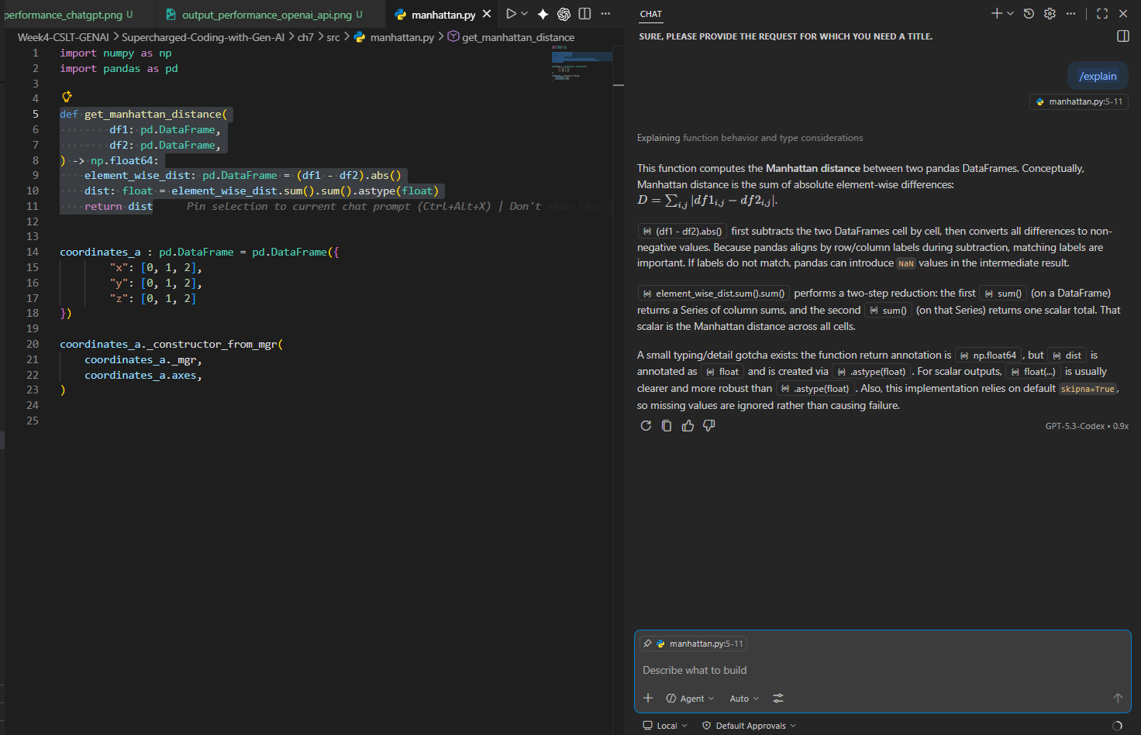
Tài liệu vạch ra ranh giới khá thú vị về cách trải nghiệm người dùng (UX) được thiết kế khác biệt trên từng môi trường phát triển (IDE). Sự khác biệt này đòi hỏi chúng ta phải có chiến thuật tiếp cận phù hợp để tối ưu hóa tốc độ làm việc:
Môi trường | Thao tác kích hoạt tối ưu | Đặc điểm tư duy
PyCharm | Đặt trỏ chuột tại chữ ký hàm (VD: get_manhattan_distance) ➔ Mở chat nội tuyến ➔ Gõ /explain | Trực quan, liền mạch, phù hợp để tra cứu nhanh các logic cục bộ ngay tại điểm đang xem.
VS Code | Bôi đen nội dung hàm ➔ Mở Chat box ➔ Dùng cú pháp @workspace /explain | Đòi hỏi sự tường minh cao. Định tuyến @workspace ép AI phải quét cả không gian làm việc thay vì chỉ phỏng đoán cục bộ.

7.1.3. Nghệ Thuật Prompting: Đánh Thức "Ngữ Cảnh Ẩn"
Điểm đắt giá và mang tính khai sáng nhất của tài liệu nằm ở việc chứng minh sức mạnh của những truy vấn có chủ đích. Một kỹ sư giỏi không chỉ hỏi AI "hàm này làm gì", mà còn biết cách ép mô hình AI phải phân tích cấu trúc sâu của hệ thống.
Sự chênh lệch giữa hai cấp độ truy vấn:
- Góc nhìn bề mặt (/explain): Cung cấp một bản tóm tắt thân thiện. Công cụ sẽ nói cho bạn biết mục đích chung của hàm và dữ liệu đi ra đi vào như thế nào.
- Góc nhìn chuyên sâu (/explain argument types): Bóc tách các ràng buộc logic ngầm định. Khi phân tích hai biến dữ liệu df1 và df2 (những cấu trúc dữ liệu kinh điển trong Python), AI không chỉ lặp lại kiểu dữ liệu mà còn phát hiện ra quy luật cốt lõi: hàm sẽ đổ vỡ nếu df2 không có cùng hình dạng (shape) với df1.
Đây chính là khoảnh khắc công cụ chứng minh giá trị thực sự của nó. Nó nhặt ra những "luật bất thành văn" không hề được ghi chú trong code, giúp ngăn chặn từ sớm những lỗi logic rủi ro trong quá trình thao tác với dữ liệu.

7.1.4. Tự Chủ Công Nghệ: Không Gian Mở Phía Trước
Đoạn tài liệu khép lại bằng một cánh cửa mở đầy hứa hẹn. Khi đã thấu hiểu cơ chế "bóc tách ngữ cảnh ẩn" của Copilot, chúng ta hoàn toàn có thể thoát khỏi sự phụ thuộc vào giao diện IDE. Việc tái tạo lại luồng tư duy này thông qua kỹ thuật Prompting trực tiếp trên ChatGPT hoặc OpenAI API sẽ mở đường cho việc tự động hóa quá trình sinh tài liệu (documentation) cho toàn bộ dự án với độ chính xác và chiều sâu tương đương.

7.2. ChatGPT để giải thích mã theo yêu cầu
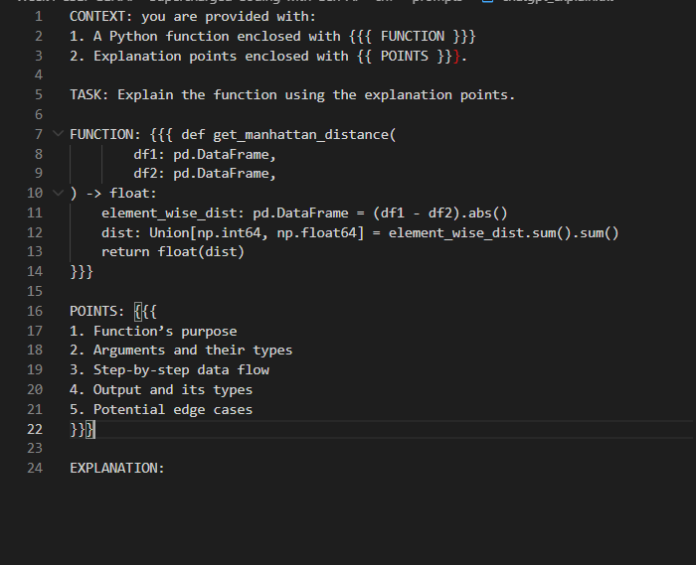
Bước ra khỏi vùng an toàn của những công cụ tự động như lệnh /explain tích hợp sẵn trong IDE, việc tự tay thiết kế Prompt cho ChatGPT (ngay cả với các mô hình tối ưu chi phí như GPT-4o) chính là ranh giới phân biệt giữa một lập trình viên thụ động và một người hoàn toàn làm chủ luồng logic. Khi xây dựng các pipeline xử lý dữ liệu phức tạp, việc chỉ hiểu "code chạy thế nào" là chưa đủ, hệ thống đòi hỏi bạn phải lường trước được "khi nào code sẽ gãy".
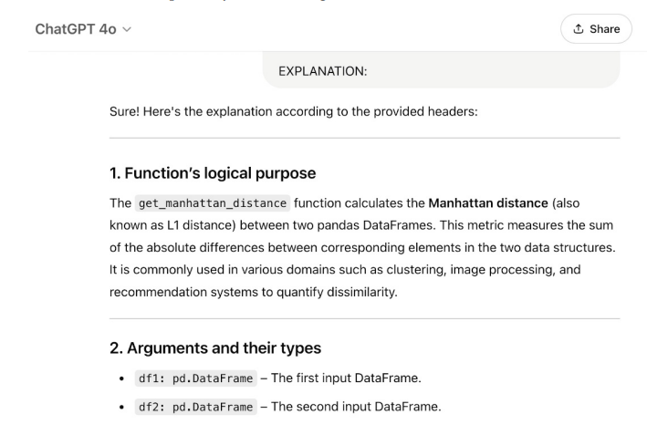
Để phá vỡ những lời giải thích "đóng hộp" mặc định, tài liệu đề xuất một kiến trúc Prompt kinh điển, định hình lại toàn bộ quá trình phân tích thông qua các khối dữ liệu chuyên biệt:
- CONTEXT & TASK (Thiết lập không gian): Định hình chính xác AI là một chuyên gia review code, ép mô hình thoát khỏi việc dịch thuật cú pháp máy móc để chuyển sang phân tích hệ thống.
- FUNCTION (Mã nguồn đầu vào): Khối mã thô cần được mổ xẻ.
- HEADERS (Bộ tiêu chí cốt lõi): Các thẻ định hướng bắt buộc AI phải quét qua mọi khía cạnh: từ mục đích hàm, luồng dữ liệu (data flow), cho đến loại dữ liệu đầu ra (output types).
Giá trị cốt lõi: Khai quật các "Góc Khuất" (Edge Cases) Sức mạnh thực sự của phương pháp này tỏa sáng ở khả năng dự phóng rủi ro. Thay vì một bản tóm tắt bề mặt, AI sẽ chủ động lôi ra ánh sáng những kịch bản gây sập hệ thống—những "bãi mìn" kinh điển mà bất cứ ai làm việc với dữ liệu cũng từng nếm trải:
- Sự bất đồng nhất cấu trúc (Shape mismatch): Hai tập dữ liệu lệch kích thước sẽ lập tức ném ra ValueError.
- Nhiễu loạn kiểu dữ liệu (Non-numeric columns): Dữ liệu dạng chuỗi lọt vào các hàm toán học sẽ phá vỡ toàn bộ phép tính.
- Hố đen dữ liệu (Missing values - NaNs): Các giá trị khuyết thiếu nếu không được tiền xử lý sẽ lây lan và làm hỏng toàn bộ kết quả đầu ra.
- Dữ liệu trống (Empty DataFrames): Hành vi khó lường khi hệ thống nhận vào các cấu trúc rỗng.
Dù việc nhào nặn một cấu trúc Prompt chi tiết với các thẻ định dạng {{{ ... }}} đòi hỏi nhiều thao tác thủ công hơn một cú click chuột, nhưng sự đánh đổi này là vô giá để bạn xây dựng các bẫy lỗi (try-except) vững chắc từ sớm. Và khi đã nắm trong tay công thức bóc tách ngữ cảnh sắc bén này, bước tiến tất yếu chính là đóng gói tư duy đó vào OpenAI API, mở ra cánh cửa tự động hóa việc rà quét, phát hiện lỗi và sinh tài liệu cho hàng nghìn hàm logic trong những repository khổng lồ.

7.3. OpenAI API cho giải thích tự động hóa
Thoát khỏi vòng lặp copy-paste thủ công nhàm chán trên giao diện web, việc tích hợp trực tiếp OpenAI API chính là "thuật giả kim" đưa tư duy bóc tách mã nguồn lên một tầm cao mới. Đặc biệt, khi thiết kế các kiến trúc Fullstack hay phát triển các pipeline RAG đa phương thức phức tạp, việc chỉ đọc hiểu code thông qua UI là không đủ; hệ thống đòi hỏi một cơ chế rà quét tự động và liên tục. Bằng cách nhúng nguyên vẹn bộ khung Prompt đa tầng tinh vi vào thẳng mã lệnh Python, chúng ta đang thực sự lập trình hóa tư duy phân tích của AI.
Để hình dung rõ hơn sự chuyển mình chiến lược này, hãy nhìn vào cách kiến trúc tương tác với mã nguồn được nâng cấp:
Tiêu chí | Tiếp cận thủ công (UI/IDE) | Tiếp cận tự động hóa (OpenAI API)
Cơ chế nạp code | Copy-paste từng đoạn rải rác | Tự động nội soi qua hàm inspect.getsource()
Quản trị Prompt | Gõ lại thủ công hoặc dùng template tĩnh | Quản lý qua các khối biến CONTEXT, TASK, HEADERS
Quy mô rà quét | Từng hàm đơn lẻ (Prototyping) | Hàng nghìn hàm trong toàn bộ Repository
Định dạng đầu ra | Văn bản thô để đọc bằng mắt | Dữ liệu có cấu trúc để phục vụ tự động hóa

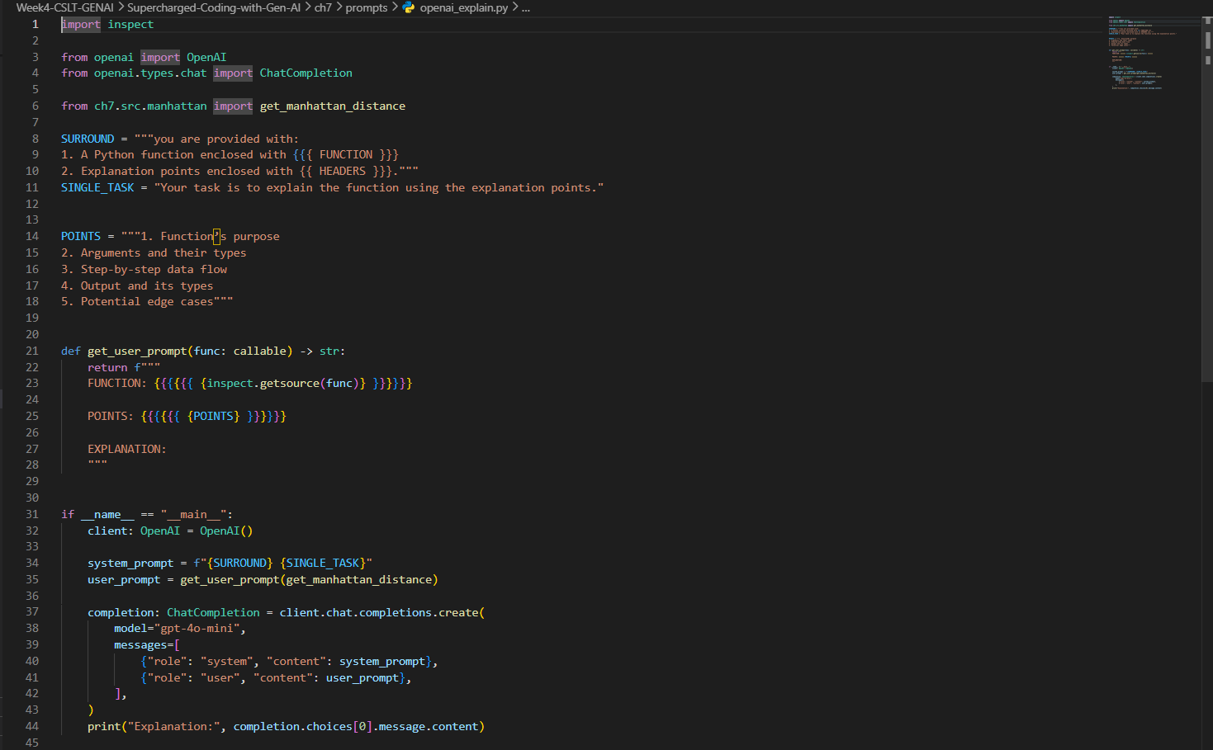
Phép màu cốt lõi của hệ thống này nằm ở sự thanh lịch mang đậm chất Pythonic. "Con mắt thần" inspect sẽ tự động trích xuất nguyên bản mã nguồn theo thời gian thực, bơm trực tiếp vào khối lệnh và gửi đến mô hình gpt-4o-mini. Đây là một nhạc trưởng hoàn hảo, tối ưu tuyệt đối giữa chi phí siêu tiết kiệm và tốc độ phản hồi chớp nhoáng, nhưng vẫn giữ được sự sắc sảo lạnh lùng khi "bắt bài" các Edge Cases (góc khuất rủi ro) chí mạng:
- Đứt gãy logic (ValueError): Rủi ro sập hệ thống ngay lập tức khi hai khối dữ liệu cọ xát mà bất đồng về kích thước (shape mismatch).
- Sự lây nhiễm âm thầm (NaNs): Các hố đen dữ liệu khuyết thiếu không được tiền xử lý sẽ lây lan và làm nhiễu loạn toàn bộ pipeline tính toán phía sau.
- Ảo ảnh dữ liệu trống: Những kết quả sai lệch hoàn toàn (ví dụ: trả về 0.0) khi hệ thống vô tình nuốt phải các cấu trúc DataFrame rỗng.
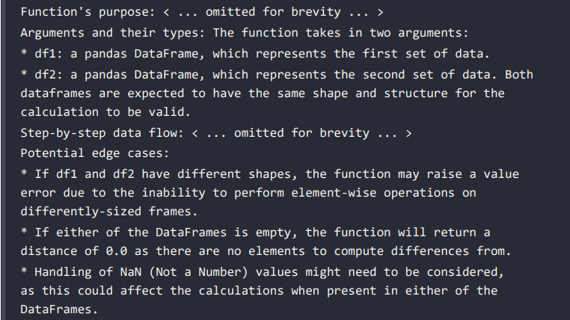
Điều mang tính cách mạng nhất không nằm ở bản thân những lời giải thích, mà ở việc dữ liệu hóa ngữ cảnh. Những kịch bản ngoại lệ này không còn trôi tuột trên màn hình chat; chúng được kết tinh thành nguyên liệu thô lý tưởng để nuôi dưỡng các luồng sinh Test Suite tự động. Một khi hệ sinh thái bóc tách này được hoàn thiện, nó hoàn toàn có thể đập tan giới hạn của các tệp .py, sẵn sàng vươn "xúc tu" giải mã mọi cấu trúc kịch bản triển khai phức tạp nhất trong dự án.

8. Giải thích các tệp không thuộc business logic

8.1. Giải thích toàn bộ file requirements.txt
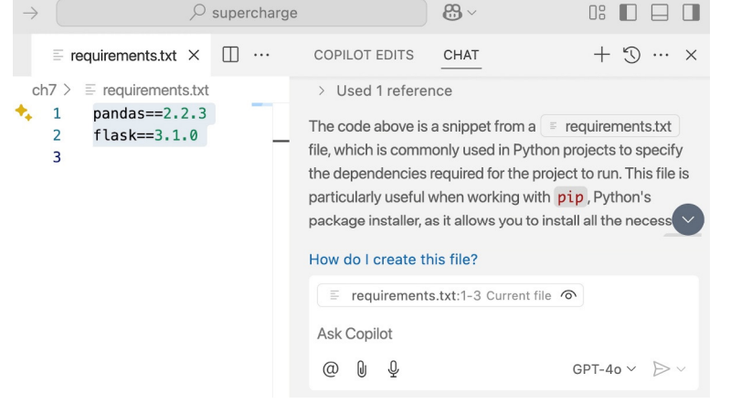
Khi dùng /explain, Copilot nhận ra đây là danh sách các dependency cần thiết để chạy ứng dụng. Điều này cho thấy LLM có khả năng hiểu tốt các tệp cấu hình phổ biến, không chỉ riêng mã Python.

8.2. Giải thích Dockerfile
Dockerfile là một tệp văn bản thô chứa các chỉ dẫn để thiết lập môi trường chạy ứng dụng. Trong dự án tính khoảng cách Manhattan (Manhattan distance project), Dockerfile có cấu trúc như sau:
Lệnh | Giải thích nhanh
FROM python:3.10-slim | Chọn hình ảnh cơ sở (base image) là Python.
WORKDIR /app | Thiết lập thư mục làm việc trong container.
COPY requirements.txt . | Sao chép tệp danh sách thư viện vào container.
RUN pip install ... | Cài đặt các thư viện cần thiết.
COPY . . | Sao chép toàn bộ mã nguồn vào thư mục /app.
EXPOSE 5000 | Thông báo cổng mà ứng dụng sẽ lắng nghe.
CMD ["python", "app.py"] | Lệnh để khởi chạy ứng dụng.

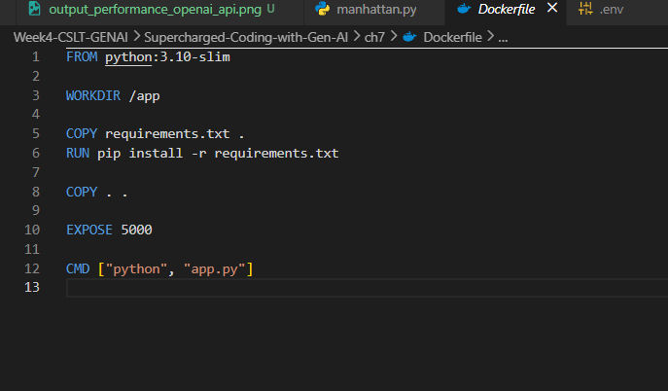
Trong đó, dòng: EXPOSE 5000 dễ gây hiểu nhầm rằng cổng 5000 đã được xuất bản ra ngoài. Thực tế, lệnh này chỉ có vai trò tài liệu hóa: cho biết ứng dụng trong container lắng nghe ở cổng 5000. Muốn truy cập từ bên ngoài, người dùng vẫn cần dùng:
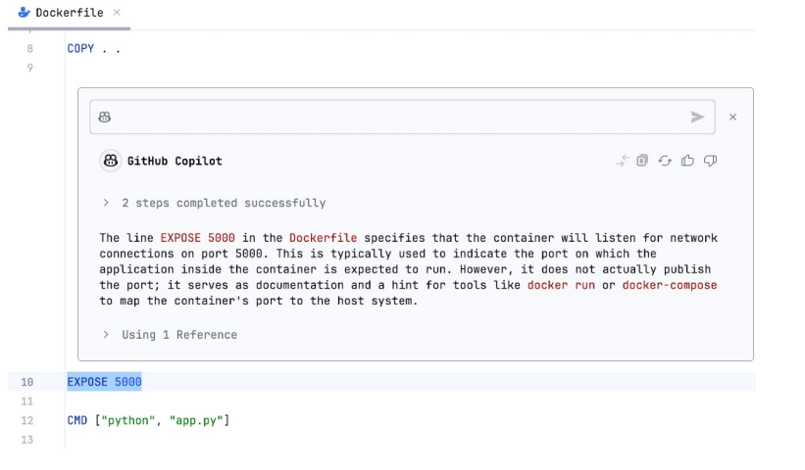
Sự hỗ trợ của GitHub Copilot trong việc đọc hiểu mã nguồn
Công cụ GitHub Copilot đã cung cấp tính năng giải thích trực tiếp (inline) cho dòng lệnh số 10. Những lý giải của Copilot giúp làm rõ bản chất kỹ thuật của lệnh EXPOSE với các ý chính như sau:
- Chức năng nội bộ: Khai báo rằng ứng dụng bên trong container sẽ sẵn sàng nhận các kết nối mạng ở cổng 5000.
- Bản chất bảo mật & mạng: Nhấn mạnh rằng lệnh này không thực sự mở (publish) cổng đó ra hệ thống máy chủ (host system). Do đó, các truy cập trực tiếp từ bên ngoài vào cổng 5000 sẽ bị từ chối nếu không có thiết lập ánh xạ (port mapping) đi kèm.
- Mục đích cốt lõi: Đóng vai trò là "tài liệu sống" (documentation) cho các nhà phát triển khác hiểu về yêu cầu mạng của ứng dụng. Đồng thời, đây cũng là cơ sở dữ liệu (gợi ý) để Docker engine tự động ánh xạ cổng nếu người dùng chạy lệnh cấp phát cổng ngẫu nhiên (docker run -P) hoặc cấu hình thông qua docker-compose.
Tóm lại: Hình ảnh minh họa cho thấy một ứng dụng rất hữu ích của GitHub Copilot trong môi trường lập trình: khả năng phân tích và giải thích các thiết lập cấu hình phức tạp. Việc này giúp lập trình viên hiểu rõ bản chất của các chỉ thị (như ranh giới giữa việc khai báo và thực sự mở cổng trong Docker), từ đó hạn chế các sai sót trong quá trình triển khai (deploy) ứng dụng.

8.3. ChatGPT và OpenAI API với non-project files

8.3.1.Nguyên tắc cốt lõi
Khi cần AI giải thích một dòng code cụ thể hoặc một phần của file không thuộc dự án (non-project file - ví dụ như Dockerfile), nguyên tắc quan trọng nhất là cung cấp toàn bộ ngữ cảnh.
Thay vì chỉ đưa ra dòng cần hỏi, việc gửi kèm toàn bộ nội dung file, tên file và định dạng (nếu có) sẽ giúp mô hình ngôn ngữ (như GPT-4o hoặc các model nhỏ hơn) đưa ra câu trả lời chính xác và sâu sắc hơn. Đối với các file không có phần mở rộng như Dockerfile, chỉ cần nêu rõ tên file là đủ. Mở rộng nguyên tắc này, khi giải thích một phương thức, cần cung cấp toàn bộ class; khi dùng một kiểu dữ liệu tùy biến, cần cung cấp cả định nghĩa của kiểu dữ liệu đó.

8.3.2. Phương pháp 1: Sử dụng giao diện ChatGPT (Prompting)
Để tối ưu hóa độ chính xác khi hỏi ChatGPT, prompt cần được cấu trúc rõ ràng, phân tách giữa ngữ cảnh, nhiệm vụ và dữ liệu đầu vào.
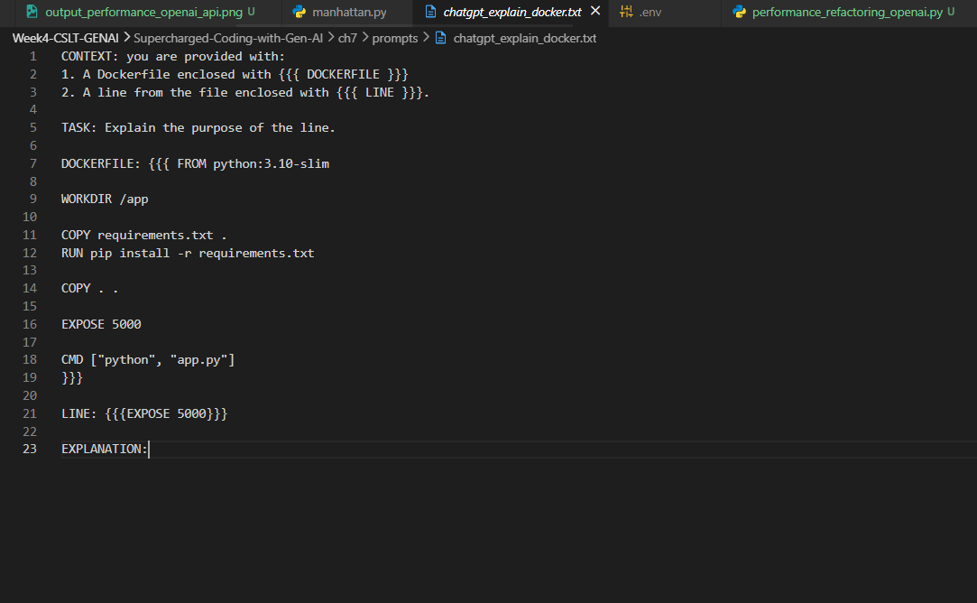
Cấu trúc Prompt mẫu:
- CONTEXT: Xác định các thành phần được cung cấp (VD: Nội dung file trong thẻ {{{ DOCKERFILE }}}, dòng cần giải thích trong thẻ {{{ LINE }}}).
- TASK: Yêu cầu rõ ràng (VD: Giải thích mục đích của dòng này).
- DOCKERFILE: [Toàn bộ nội dung file]
- LINE: EXPOSE 5000
Cách tiếp cận này giúp AI nhận diện chính xác chức năng của dòng lệnh trong tổng thể kiến trúc của ứng dụng.
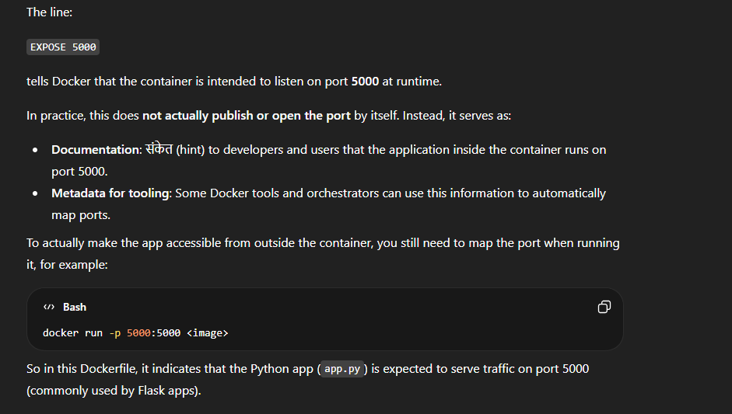
Hình này giải thích rằng dòng EXPOSE 5000 trong Dockerfile chỉ dùng để khai báo (gợi ý) rằng ứng dụng trong container sẽ chạy trên cổng 5000, chứ không tự động mở hay public cổng ra ngoài. Nó chủ yếu giúp người dùng và các công cụ Docker hiểu cấu hình của container. Để truy cập ứng dụng từ bên ngoài, bạn vẫn phải map cổng khi chạy container, ví dụ docker run -p 5000:5000 <image>. Nói ngắn gọn: EXPOSE chỉ là thông tin mô tả, còn việc mở cổng thực sự phải làm khi chạy container.

8.3.3. Phương pháp 2: Tự động hóa qua OpenAI API (Python)
Đối với các hệ thống cần xử lý hàng loạt hoặc tích hợp trực tiếp vào luồng công việc tự động, việc sử dụng OpenAI API qua Python là giải pháp tối ưu.
Cách triển khai:
- Định nghĩa System Prompt: Thiết lập vai trò và cấu trúc dữ liệu đầu vào.
- Đọc file động: Sử dụng hàm open() của Python để đọc toàn bộ nội dung file (ví dụ: Dockerfile) truyền vào user prompt.
- Gọi API: Gửi request tới model (ví dụ: gpt-4o-mini) với các tin nhắn được cấu trúc sẵn.
Mô phỏng logic triển khai:
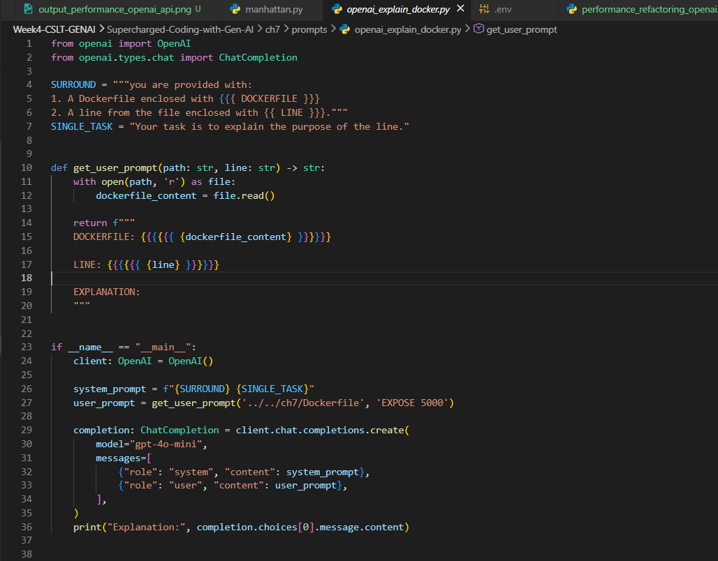
Kết quả đầu ra dự kiến: AI sẽ giải thích chính xác rằng EXPOSE 5000 là một tài liệu kỹ thuật (documentation feature) báo cho Docker biết container sẽ lắng nghe trên port 5000, nhưng cần flag -p khi chạy docker run để thực sự publish port này ra máy host.
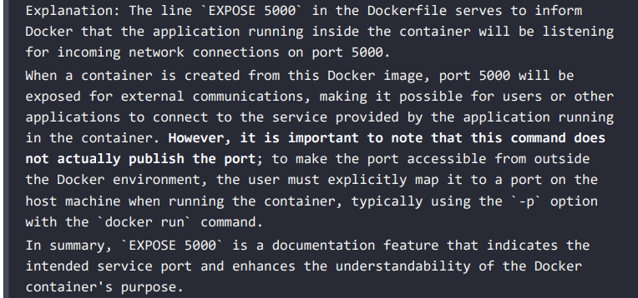
Dòng EXPOSE 5000 trong Dockerfile dùng để thông báo rằng ứng dụng bên trong container sẽ chạy và lắng nghe trên cổng 5000, giúp người dùng và Docker hiểu được mục đích của container. Tuy nhiên, lệnh này không thực sự mở cổng ra bên ngoài; để truy cập ứng dụng từ máy host, người dùng cần ánh xạ cổng bằng cách sử dụng tùy chọn -p khi chạy container (ví dụ: docker run -p 5000:5000). Nói cách khác, EXPOSE chỉ mang tính mô tả và hỗ trợ tài liệu, còn việc truy cập từ bên ngoài phải được cấu hình riêng.

9. Ứng dụng GenAI để Đọc hiểu Mã Nguồn Thông qua Debugging

9.1. Đặt vấn đề
Khi làm việc với các đối tượng Python hoặc các tệp không thuộc dự án ngày càng phức tạp, việc chỉ đọc mã nguồn thường không đủ để hiểu cách code hoạt động. Khó khăn này đặc biệt rõ rệt khi:
- Mã nguồn thiếu các gợi ý kiểu dữ liệu (type hints).
- Không có tài liệu (docstring) hoặc bài kiểm thử (tests) đi kèm.
- Cách đặt tên biến gây hiểu lầm (ví dụ: phương thức _constructor_from_mgr trong class DataFrame của pandas).
Mặc dù các công cụ GenAI có thể giải thích mã nguồn (như lệnh /explain của Copilot), nhưng đôi khi phần giải thích bằng văn bản cũng phức tạp và khó "giải mã" không kém gì chính đoạn code đó.

9.2.Giải pháp Cốt lõi
Thay vì chỉ đọc mã nguồn hoặc đọc lời giải thích của AI một cách thụ động, tác giả đề xuất một phương pháp thực tiễn hơn: Sử dụng GenAI để tạo các tham số mẫu, sau đó chạy Debugger. Việc tự tay chạy code từng dòng (step-through) bằng trình gỡ lỗi của PyCharm hoặc VS Code cho phép lập trình viên quan sát trực tiếp sự thay đổi của luồng dữ liệu, từ đó hiểu sâu sắc hơn về logic của các hàm phức tạp.

9.3. Lựa chọn Công cụ GenAI Phù hợp
Tài liệu chỉ ra hai cách tiếp cận chính để tạo lời gọi hàm, tùy thuộc vào nhu cầu thực tế:
Tiêu chí | GitHub Copilot | ChatGPT & OpenAI API
Thế mạnh | Tạo mã nhanh chóng ngay trong IDE dựa trên ngữ cảnh cục bộ. | Tạo dữ liệu mẫu có tính tùy chỉnh cao theo các yêu cầu khắt khe.
Cách kích hoạt | Viết một phần của lời gọi hàm (VD: get_manhattan_distance() và chờ gợi ý hoàn thành. | Cung cấp một Prompt chi tiết gồm: Ngữ cảnh, Yêu cầu (Task), Mã nguồn hàm và Ràng buộc dữ liệu.
Trường hợp sử dụng | Các đoạn code đơn giản, code tự viết trong dự án hoặc khi cần debug nhanh. | Khi cần tham số có đặc tính cụ thể (VD: DataFrame đúng 5 hàng, 3 cột, chứa cả số thực và số nguyên).

9.4. Quy trình Thực hiện Chi tiết

9.4.1. Sử dụng GitHub Copilot cho Code nội bộ
- Bước 1: Khởi tạo lời gọi hàm bằng cách gõ tên hàm và dấu ngoặc đơn mở (.
- Bước 2: Chờ IDE (cần chú ý nhấn Enter nếu IDE tự động đóng ngoặc) để Copilot tự động điền các tham số phù hợp.
- Bước 3: Chạy Debug mode (chuột phải chọn Debug trong PyCharm hoặc biểu tượng Play > Python Debugger trong VS Code) để theo dõi các giá trị trung gian.

9.4.2. Sử dụng Copilot cho Code thư viện (Dependency Code)
Khi làm việc với các phương thức của class (như _constructor_from_mgr), quy trình cần chia làm hai bước:
- Tạo Instance: Yêu cầu Copilot tạo một đối tượng của class đó trước (ví dụ: coordinates_a : pd.DataFrame = ).
- Gọi Method: Gọi phương thức từ instance vừa tạo và để Copilot gợi ý các thuộc tính nội bộ cần truyền vào (ví dụ: truyền _mgr và axes vào phương thức).

9.4.3. Sử dụng ChatGPT/OpenAI API cho Yêu cầu Phức tạp
Khi cần kiểm soát chặt chẽ dữ liệu đầu vào, lập trình viên cần xây dựng Prompt cấu trúc chặt chẽ.
- Cấu trúc Prompt chuẩn: Bao gồm CONTEXT (vai trò, thông tin được cung cấp), TASK (nhiệm vụ tạo lời gọi hàm), FUNCTION (mã nguồn của hàm) và REQUIREMENTS (các ràng buộc cụ thể như số hàng, số cột, kiểu dữ liệu).
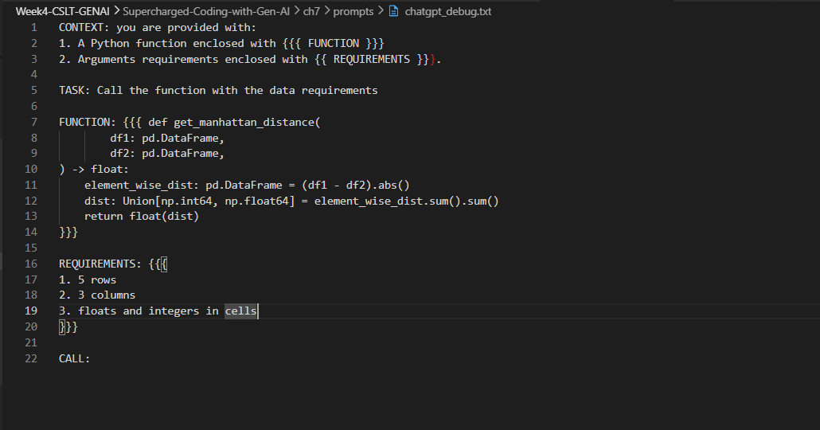
- Kết quả: Dựa vào Prompt trên, AI sẽ tạo ra các tham số đáp ứng chính xác yêu cầu (ví dụ: tạo ra 2 DataFrame đúng 5 hàng, 3 cột để test hàm get_manhattan_distance).
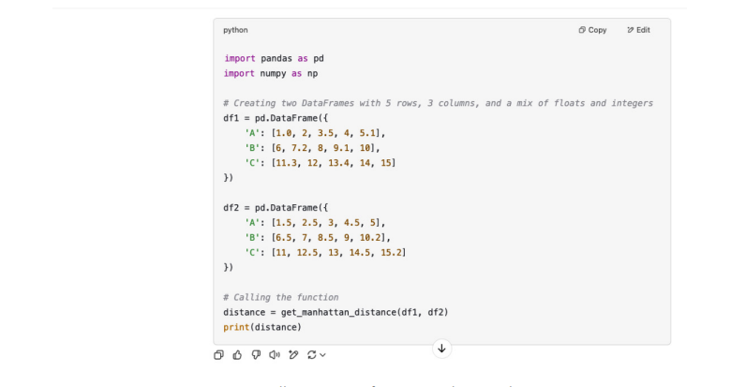
- Thực thi Debug: Đoạn code do AI sinh ra lúc này đã hoàn toàn sẵn sàng để đưa vào IDE chạy thử nghiệm và đặt breakpoint gỡ lỗi.
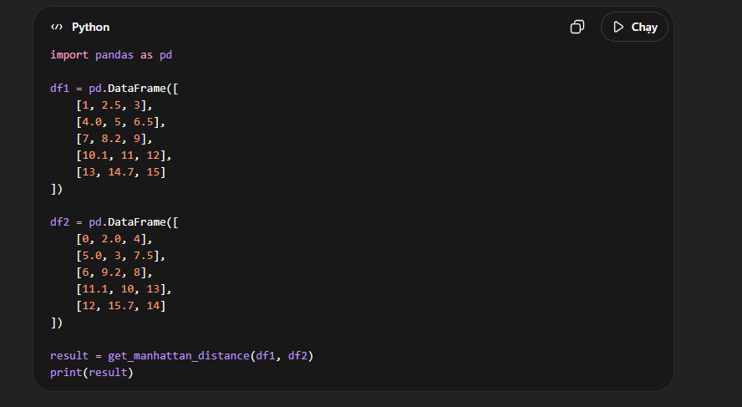
- Lưu ý về Ngữ cảnh: * Với thư viện phổ biến (như pandas), chỉ cần cung cấp mã nguồn của phương thức là đủ vì AI đã có sẵn kiến thức nền tảng.
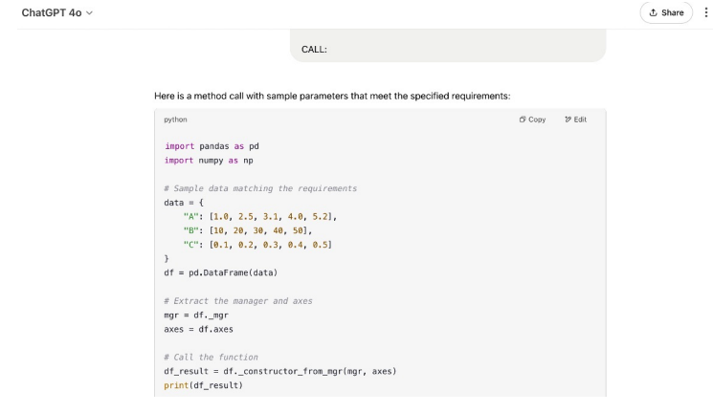
  - Với mã nguồn nội bộ hoặc ít người biết, cần cung cấp toàn bộ định nghĩa của Class để AI hiểu ngữ cảnh.

10. So sánh GitHub Copilot, ChatGPT và OpenAI API
Bảng So Sánh Chi Tiết: Copilot vs. ChatGPT vs. OpenAI API :
Tiêu chí kỹ thuật | GitHub Copilot (Individual/Business/Ent) | ChatGPT (Plus/Team/Enterprise) | OpenAI API (Models: GPT-4o, o1, mini)
Kiến trúc tích hợp | Plugin-based: Chạy như một background process trong IDE, lắng nghe sự kiện thay đổi file (Debounce) để gợi ý. | Web/App-based: Một ứng dụng hoàn chỉnh (SaaS) với giao diện hội thoại và các công cụ đi kèm. | Interface-based: Cổng kết nối HTTP/REST. Lập trình viên tự xây dựng logic điều hướng dữ liệu.
Quản lý ngữ cảnh (Context Management) | Implicit (Ngầm định): Tự động thu thập snippet từ các file liên quan, tab đang mở, và lịch sử commit để tạo Prompt. | Explicit (Tường minh): Dựa trên lịch sử chat và các tệp tin người dùng tải lên (Knowledge base). | Programmable (Lập trình được): Cho phép kiểm soát chính xác từng Token đưa vào System, User, và Assistant message.
Khả năng can thiệp tham số | Gần như bằng 0. Người dùng không thể chỉnh $temperature$ hay $top\_p$. | Rất hạn chế (Chỉ qua Custom Instructions hoặc chọn Model). | Tối đa: Tùy chỉnh $temperature$, $frequency\_penalty$, $logit\_bias$, $response\_format$ (JSON mode).
Mở rộng chức năng | Hỗ trợ /explain, /tests, /fix và Copilot Chat. | Có GPTs (Custom Bots), Vision, Advanced Data Analysis, DALL-E, Search. | Function Calling: Cho phép model gọi đến các hàm code bên ngoài để lấy dữ liệu thực tế.
Đào tạo & Tinh chỉnh (Fine-tuning) | Không thể fine-tune. Model được cập nhật định kỳ bởi GitHub/OpenAI. | Không thể fine-tune trực tiếp model gốc (chỉ có thể cung cấp tài liệu qua RAG). | Hỗ trợ Fine-tuning: Có thể huấn luyện lại model trên tập dữ liệu riêng (JSONL) để học style code hoặc domain cụ thể.
Hiệu suất & Quy mô | Tối ưu cho độ trễ thấp (Low latency) khi gõ code từng dòng. | Phù hợp cho truy vấn đơn lẻ, không thể tự động hóa hàng loạt. | Batch API: Hỗ trợ xử lý hàng loạt với chi phí rẻ hơn 50% và giới hạn Rate Limit cao hơn.
Bảo mật & Compliance | Dữ liệu được mã hóa. Bản Business/Enterprise cam kết không dùng code để training. | Dữ liệu chat có thể bị dùng để training (trừ khi dùng bản Ent hoặc tắt thủ công). | Enterprise Grade: Dữ liệu qua API mặc định không dùng để training; hỗ trợ các chuẩn SOC2, HIPAA.

11. Nhận xét và đánh giá
Qua nội dung của Chương 7, có thể nhận thấy rằng GenAI đang trở thành một công cụ hỗ trợ rất thiết thực trong lĩnh vực phát triển phần mềm, đặc biệt là ở giai đoạn đọc hiểu và làm quen với code base. Trong thực tế, một lập trình viên không chỉ viết mã mới mà còn thường xuyên phải tiếp cận những dự án đã tồn tại từ trước, do người khác xây dựng, với nhiều tệp khác nhau và cấu trúc có thể phức tạp. Khi đó, khó khăn lớn nhất không phải là viết ra một vài dòng code, mà là hiểu được hệ thống đang hoạt động như thế nào, file nào là file chính, luồng dữ liệu đi qua đâu, các dependency nào đang được sử dụng và đoạn business logic cốt lõi nằm ở đâu. Đây chính là điểm mà GenAI thể hiện rõ giá trị của mình.
Điểm đáng chú ý đầu tiên là GenAI giúp rút ngắn đáng kể thời gian làm quen với một dự án mới. Thay vì người học hoặc lập trình viên phải tự mình đọc tuần tự từng file, từng hàm và tự tổng hợp lại bức tranh chung của hệ thống, các công cụ như GitHub Copilot, ChatGPT hay OpenAI API có thể nhanh chóng cung cấp phần giải thích ban đầu. Việc này đặc biệt hữu ích trong bối cảnh một code base thường không chỉ bao gồm mã nguồn Python mà còn có thêm các tệp cấu hình như Dockerfile, requirements.txt, README.md, cùng nhiều thành phần phụ trợ khác. Với GenAI, người dùng có thể tiếp cận dự án theo cách chủ động hơn: hỏi trực tiếp về chức năng của từng file, vai trò của từng đoạn code hoặc yêu cầu giải thích từng dòng lệnh cụ thể. Nhờ vậy, quá trình tiếp cận dự án trở nên nhẹ nhàng và có định hướng hơn.
Bên cạnh đó, chương cũng cho thấy GenAI có khả năng gợi ý những điểm quan trọng trong logic nghiệp vụ mà người đọc có thể bỏ qua nếu chỉ đọc mã một cách thủ công. Trong ví dụ về hàm tính khoảng cách Manhattan giữa hai DataFrame, mô hình không chỉ nêu mục đích của hàm mà còn giúp chỉ ra điều kiện ngầm định để hàm hoạt động đúng, chẳng hạn như hai DataFrame phải có cùng kích thước và cùng cấu trúc dữ liệu. Đây là một đóng góp rất đáng giá vì trong nhiều trường hợp, mã nguồn không nói rõ tất cả giả định mà hàm đang phụ thuộc vào. Lập trình viên mới đọc code có thể chỉ nhìn thấy phần xử lý bên ngoài mà không nhận ra các ràng buộc này. GenAI, khi được đặt câu hỏi đúng cách, có thể làm nổi bật các giả định ẩn đó và giúp người dùng hiểu code đầy đủ hơn.
Một khía cạnh khác cũng rất quan trọng là khả năng giải thích các tệp cấu hình và tệp không thuộc business logic chính. Trong thực tế, nhiều người mới học lập trình thường tập trung gần như hoàn toàn vào các file .py hoặc các class, hàm xử lý nghiệp vụ mà bỏ qua ý nghĩa của các tệp như Dockerfile hay requirements.txt. Tuy nhiên, đây lại là những thành phần có ảnh hưởng trực tiếp đến khả năng chạy và triển khai ứng dụng. Chương 7 đã chứng minh rằng GenAI có thể giải thích khá hiệu quả vai trò của các file này, từ việc liệt kê thư viện phụ thuộc cho đến mô tả cách container được xây dựng và cấu hình. Điều này cho thấy GenAI không chỉ hữu ích cho việc “đọc code”, mà còn hỗ trợ hiểu hệ sinh thái kỹ thuật xung quanh code.
Ngoài chức năng giải thích, một giá trị thực tiễn rất lớn của GenAI được nhấn mạnh trong chương là khả năng tạo dữ liệu mẫu và lời gọi hàm mẫu để hỗ trợ debug. Đây là một điểm cực kỳ quan trọng, vì trong nhiều trường hợp, đọc lời giải thích bằng văn bản vẫn chưa đủ để hiểu chính xác hành vi của một đoạn chương trình. Khi GenAI hỗ trợ sinh ra các tham số đầu vào phù hợp, người dùng có thể đưa chúng vào debugger để quan sát trực tiếp quá trình thực thi, theo dõi biến trung gian và hiểu rõ luồng xử lý bên trong. So với việc chỉ đọc source code một cách thụ động, cách tiếp cận này mang tính khám phá thực nghiệm cao hơn rất nhiều. Nó giúp người học hiểu chương trình thông qua hành vi thực tế, chứ không chỉ thông qua mô tả lý thuyết.
Một ưu điểm khác của GenAI là khả năng phát hiện hoặc gợi ý các edge cases mà người đọc có thể dễ dàng bỏ sót. Trong ví dụ được nêu trong chương, ChatGPT có thể chỉ ra các trường hợp như dữ liệu đầu vào rỗng, khác kích thước, chứa giá trị NaN hoặc có dữ liệu không phải số. Những điểm này đặc biệt hữu ích vì chúng liên quan trực tiếp đến độ bền vững của phần mềm và là nền tảng để xây dựng test cases chất lượng hơn. Có thể nói, GenAI không chỉ giúp hiểu “code này dùng để làm gì” mà còn giúp trả lời câu hỏi sâu hơn là “code này có thể hỏng ở đâu” và “khi nào cần cẩn trọng”.
Tuy vậy, chương cũng đưa ra một góc nhìn rất cân bằng và thực tế: GenAI không phải là công cụ thay thế tư duy lập trình. Đây là điểm đánh giá rất đáng ghi nhận. Chương không hề thần thánh hóa các mô hình ngôn ngữ, mà nhấn mạnh rằng debugging vẫn là phương pháp mạnh nhất để hiểu code. Điều này hoàn toàn hợp lý, bởi dù GenAI có thể tóm tắt, diễn giải và gợi ý, nhưng nó vẫn dựa trên xác suất ngôn ngữ và có thể diễn giải chưa hoàn toàn chính xác nếu thiếu ngữ cảnh hoặc nếu code quá đặc thù. Trong khi đó, debugger cho phép người lập trình quan sát trực tiếp trạng thái chương trình khi chạy, nên có giá trị xác thực cao hơn. Vì vậy, GenAI nên được nhìn nhận như một trợ lý tăng tốc, giúp rút ngắn con đường đi đến hiểu biết, chứ không phải là nguồn chân lý tuyệt đối.
Thêm vào đó, chương làm nổi bật một bài học rất quan trọng khi làm việc với các mô hình AI: chất lượng câu trả lời phụ thuộc rất lớn vào ngữ cảnh được cung cấp. Nếu chỉ đưa cho mô hình một dòng code riêng lẻ hoặc một đoạn trích quá ngắn, phần giải thích có thể chung chung, mơ hồ hoặc thậm chí sai lệch. Ngược lại, khi người dùng cung cấp đầy đủ hàm, class, file liên quan hoặc mô tả rõ yêu cầu giải thích, thì kết quả nhận được sẽ chính xác và hữu ích hơn nhiều. Điều này không chỉ là một kỹ năng sử dụng công cụ, mà còn phản ánh một nguyên tắc quan trọng trong làm việc với GenAI: muốn nhận được câu trả lời chất lượng, phải biết cung cấp đầu vào chất lượng.
Từ góc độ ứng dụng thực tế, Chương 7 cũng cho thấy mỗi công cụ GenAI có thế mạnh riêng. GitHub Copilot phù hợp khi cần tốc độ và sự tiện lợi ngay trong IDE; ChatGPT hữu ích khi cần giải thích chi tiết và linh hoạt hơn; OpenAI API lại thích hợp cho những tình huống cần tự động hóa hoặc xử lý trên quy mô lớn. Cách tác giả so sánh ba công cụ này giúp người đọc không chỉ hiểu về mặt kỹ thuật mà còn biết lựa chọn đúng công cụ cho đúng nhu cầu. Đây là một điểm đánh giá rất thực tế và có giá trị ứng dụng cao.
Tổng thể, có thể đánh giá rằng Chương 7 là một chương có tính ứng dụng mạnh, mang lại góc nhìn cân bằng giữa công nghệ AI và kỹ năng lập trình cốt lõi. Chương không chỉ trình bày “GenAI có thể làm gì” mà còn trả lời được câu hỏi quan trọng hơn: “GenAI nên được dùng như thế nào để thực sự nâng cao hiệu quả học tập và phát triển phần mềm”. Đây là điểm làm nên giá trị nổi bật của chương.

12. Kết luận
Chương 7 đã trình bày một cách rõ ràng, logic và giàu tính thực hành về việc ứng dụng GenAI trong quá trình đọc và hiểu code base. Nếu ở nhiều bối cảnh khác, GenAI thường được nhắc đến chủ yếu như một công cụ sinh mã, thì trong chương này, vai trò của nó được mở rộng hơn rất nhiều: trở thành một trợ lý giúp phân tích, giải thích, định hướng và hỗ trợ tương tác với mã nguồn một cách chủ động. Điều này mang lại một cách nhìn toàn diện hơn về tiềm năng thực sự của AI trong lĩnh vực lập trình.
Thông qua ví dụ cụ thể về chương trình tính khoảng cách Manhattan giữa hai pandas DataFrame, chương đã dẫn dắt người đọc đi từ những thành phần cơ bản nhất của một code base đến những thao tác phân tích chuyên sâu hơn. Trước hết, chương giúp người đọc hiểu rằng để làm quen với một dự án, ta cần quan sát tổng thể cấu trúc thư mục, xác định file entry point, các file business logic, tài liệu hướng dẫn, dependency và cấu hình môi trường. Đây là bước rất quan trọng vì nó giúp hình thành “bản đồ tư duy” ban đầu về hệ thống. Trên nền tảng đó, GenAI được sử dụng như một công cụ hỗ trợ để giải thích nhanh chức năng của từng phần, giúp người đọc tiết kiệm đáng kể thời gian tiếp cận.
Không dừng lại ở việc giải thích các hàm Python, chương còn mở rộng sang việc phân tích các non-project files như Dockerfile, requirements.txt hay README.md. Điều này có ý nghĩa rất lớn trong thực tế, vì một ứng dụng hoàn chỉnh không chỉ được tạo nên bởi business logic mà còn phụ thuộc vào môi trường chạy, thư viện hỗ trợ và cách triển khai. Việc dùng GenAI để hiểu những tệp này giúp người học có cái nhìn đầy đủ hơn về cách phần mềm được xây dựng và vận hành. Qua đó, người đọc không chỉ học cách “đọc code”, mà còn học cách “đọc cả hệ thống”.
Một điểm kết luận rất đáng nhấn mạnh là chương đã cho thấy giá trị của việc kết hợp giữa giải thích bằng ngôn ngữ tự nhiên và thực hành debug. Nếu chỉ dựa vào giải thích của mô hình, người dùng có thể hiểu được ý tưởng khái quát nhưng chưa chắc nắm được hành vi cụ thể khi chương trình chạy. Ngược lại, khi GenAI được dùng để sinh ra các lời gọi hàm mẫu, dữ liệu đầu vào phù hợp hoặc các đoạn mã thử nghiệm nhỏ, thì debugger sẽ trở thành công cụ xác minh và đào sâu hiểu biết rất hiệu quả. Sự kết hợp này tạo nên một quy trình học code rất mạnh: dùng AI để định hướng, dùng debug để kiểm chứng và quan sát thực tế. Đây có thể xem là một trong những thông điệp cốt lõi nhất của chương.
Ngoài ra, chương cũng góp phần làm rõ rằng hiệu quả của GenAI phụ thuộc rất nhiều vào cách đặt prompt và mức độ ngữ cảnh mà người dùng cung cấp. Khi người dùng mô tả rõ ràng yêu cầu, cung cấp đầy đủ hàm, class hoặc nội dung file liên quan, mô hình có thể tạo ra những lời giải thích sâu, chính xác và hữu ích hơn. Điều này cho thấy làm việc với GenAI không phải là một quá trình thụ động, mà đòi hỏi người dùng phải có tư duy đặt vấn đề, biết phân tách nhu cầu và biết cung cấp thông tin phù hợp. Nói cách khác, kỹ năng sử dụng GenAI cũng là một kỹ năng chuyên môn mới mà lập trình viên hiện đại cần rèn luyện.
Từ góc độ công cụ, chương đã chỉ ra khá rõ vai trò của từng nền tảng. GitHub Copilot là lựa chọn lý tưởng khi cần hỗ trợ tức thời trong IDE, nhất là đối với các thao tác nhanh như /explain hoặc gợi ý lời gọi hàm. ChatGPT mang lại lợi thế ở khả năng tùy biến cao, phù hợp cho những trường hợp cần giải thích chi tiết, có cấu trúc và có yêu cầu cụ thể. Trong khi đó, OpenAI API mở ra hướng tiếp cận ở cấp độ tự động hóa, rất phù hợp khi cần xử lý số lượng lớn hàm hoặc file trong một repository lớn. Từ đó, chương không chỉ dừng ở việc mô tả tính năng, mà còn giúp người học định hình được chiến lược sử dụng công cụ sao cho hiệu quả và phù hợp với từng bối cảnh.
Về mặt ý nghĩa tổng quát, có thể nói Chương 7 đã củng cố một nhận định quan trọng trong lập trình hiện đại: GenAI không chỉ là công cụ sinh mã, mà còn là công cụ hỗ trợ tư duy và học tập. Nó giúp lập trình viên tiếp cận hệ thống nhanh hơn, phát hiện vấn đề sớm hơn, hiểu logic sâu hơn và làm việc hiệu quả hơn với những dự án ngày càng lớn và phức tạp. Tuy nhiên, chương cũng đồng thời nhấn mạnh rằng giá trị thực sự chỉ xuất hiện khi con người biết kết hợp AI với tư duy phân tích, kỹ năng đọc code và thực hành debug. Đây là một quan điểm rất đúng đắn, vì nó đặt GenAI vào đúng vai trò của mình: một công cụ hỗ trợ mạnh mẽ, nhưng không thay thế nền tảng chuyên môn của lập trình viên.
Tóm lại, Chương 7 mang lại một bài học có giá trị cả về lý thuyết lẫn thực hành. Về lý thuyết, chương giúp người đọc hiểu rõ các chiến lược sử dụng GenAI để đọc và phân tích code base. Về thực hành, chương cung cấp những ví dụ cụ thể, dễ áp dụng ngay vào học tập cũng như công việc thực tế. Sau khi học xong chương này, người đọc không chỉ biết thêm một số tính năng của Copilot, ChatGPT hay OpenAI API, mà quan trọng hơn, họ có được một phương pháp tiếp cận mới khi đứng trước một code base chưa quen thuộc: quan sát cấu trúc, hỏi đúng câu hỏi, cung cấp đúng ngữ cảnh, tạo dữ liệu thử, và dùng debug để xác nhận hiểu biết của mình.
Vì vậy, có thể khẳng định rằng Chương 7 là một nội dung rất thiết thực, phản ánh đúng nhu cầu của lập trình viên trong thời đại AI. Nó giúp người học thấy rõ rằng việc sử dụng GenAI hiệu quả không nằm ở chỗ dựa dẫm hoàn toàn vào công cụ, mà nằm ở khả năng phối hợp giữa công cụ thông minh và tư duy kỹ thuật của con người. Chính sự kết hợp đó mới là yếu tố tạo nên hiệu quả thật sự trong quá trình học tập, phân tích và phát triển phần mềm.

Tài liệu tham khảo
- Wikipedia, "Zipf's law." [Trực tuyến]. Địa chỉ: https://en.wikipedia.org/wiki/Zipf’s_law
- T. Mikolov, K. Chen, G. Corrado, và J. Dean, "Efficient Estimation of Word Representations in Vector Space," Jan. 2013. [Trực tuyến]. Địa chỉ: https://en.wikipedia.org/wiki/Word2vec or https://arxiv.org/abs/1301.3781
- A. Vaswani et al., "Attention is All You Need," trong Advances in Neural Information Processing Systems (NIPS), vol. 30, Curran Associates, Inc., Dec. 2017. [Trực tuyến]. Địa chỉ: https://arxiv.org/abs/1706.03762
- P. Dixit, "US law professor claims ChatGPT falsely accused him of sexual assault, says ‘cited article was never written’," Business Today, Apr. 08, 2023. [Trực tuyến]. Địa chỉ: https://www.businesstoday.in/technology/news/story/openai-chatgpt-falsely-accuses-us-law-professor-of-sexualharassment-376630-2023-04-08
- L. Tuquero, "RFK Jr.’s health report shows how AI slips fake studies into research," Poynter, 2025. [Trực tuyến]. Địa chỉ: https://www.poynter.org/fact-checking/2025/rfk-jr-fake-citations-medical-journals/
- GitHub, "GitHub Copilot Trust Center page." [Trực tuyến]. Địa chỉ: https://copilot.github.trust.page/
- Real Python, "Primer on Python Decorators." [Trực tuyến]. Địa chỉ: https://realpython.com/primer-on-python-decorators/
- JetBrains, "Part 1: Debugging Python code - PyCharm Help." [Trực tuyến]. Địa chỉ: https://www.jetbrains.com/help/pycharm/part-1-debugging-python-code.html#step
- Visual Studio Code, "Python debugging in VS Code." [Trực tuyến]. Địa chỉ: https://code.visualstudio.com/docs/python/debugging

